

Reporte Final

Interconexión de dispositivos

Paulina Cortez Balvanera | A01782041
Nicolás Casillas Larrañaga | A01787292
Aixa Elenka Mendoza Filisola | A01782727
Regina Fernanda Portela Palacios | A01786698

Resumen

El siguiente proyecto tiene la finalidad de obtener un análisis respecto al posible diseño y su implementación de una estructura de red que sea capaz de manejar de manera correcta, eficiente y segura el concurso de International Collegiate Programming Contest (ICPC), un evento internacional que busca reunir diferentes estudiantes que estén especializados en el área de programación - dicho concurso se va a realizar en las instalaciones de nuestro campus, el Tecnológico de Monterrey. Para este concurso se van a necesitar una estructura capaz de sostener las necesidades de los estudiantes; estas basándose en la necesidad de que tener un acceso constante a la red, a las plataformas de evaluación y los diversos servicios de comunicación durante el proceso de la competencia.

Como se menciona, durante el evento se necesita que los requerimientos cumplan con cierto nivel de estándar de calidad y seguridad, agregando que esta debe ser compatible con la red local del campus, logrando asignar diferente direcciones IP dentro del bloque asignado y sus subredes para los estudiantes y a su vez, a los diferentes miembros relevantes del equipo como los jueces, administradores y entrenadores.

Para completar el proyecto, este se necesita desarrollar en cuatro etapas;

- Análisis de requerimientos
- Diseño físico y lógico
- Implementación de la configuración
- Verificación de conectividad

Lograr completar estas etapas, va a permitir desarrollar una propuesta que cumpla con los requerimientos del evento y demostrar que con un diseño correcto se logra trabajar de manera eficiente y evitar comprometer otros factores de eficiencia o seguridad por parte del campus.

Índice General

Resumen .................................................................................................................................. 1
Índice de Figuras 3
Índice de Tablas 4
1. Introducción 5
1.1. Contexto del problema 5
1.2. Objetivos del reto 5
1.3. Dominio del problema 6
2. Planteamiento del problema 7
2.1. Problemática 7
2.2. Alcance del proyecto 7
2.3. Objetivos 7
2.5. Propuesta inicial de solución del reto 8
3. Propuesta de solución del reto 9
3.1. Espacios físicos propuestos 9
3.2. Equipo requerido y propuesta económica 11
3.3. Diseño lógico de la red 11
3.4. Diseño físico de la red 12
3.5. Configuración y pruebas de conectividad 13
3.6. Contraseñas ................................................................................................................ 23
4. Evaluación de resultados 24
4.1. Problemáticas enfrentadas durante la etapa de solución del reto 24
4.2. Evaluación de los objetivos planteados 24
4.3. Evaluación de la propuesta 25
5. Conclusiones y trabajo futuro 26
5.1. Conclusiones 26
5.2. Trabajo futuro 26
Bibliografía 27
Evidencia trabajo en equipo .................................................................................................. 27
Presentación .......................................................................................................................... 27

Índice de Figuras
Figura 1: Diseño inicial del proyecto 6
Figura 2: Close-up al diseño de la red en cisco 8
Figura 3: Close-up al diseño de la red en cisco (Sección de salida a internet) 9

Índice de Tablas
Tabla 1: Costos sin contar los elementos de la salida a internet 3
Tabla 2: Tabla con esquema de direccionamiento lógico de la red 3

Capítulo 1

1. Introducción

1.1. Contexto del problema
Actualmente, el construir estructuras de redes es muy importante para lograr trabajar de manera eficiente, segura y apropiada en eventos que estén especializados en programación.
En este caso se va a trabajar con el International Collegiate Programming contest (ICPC) es un concurso internacional que es considerado como “la competencia de programación algorítmica universitaria más destacada y prestigiosa del mundo” (Generación universitaria, 2026)”. Y en este caso la sede de dicho concurso para el año de 2026, va a ser el campus del Tecnológico de Monterrey - en el cual se van a reunir diversos estudiantes universitarios de diferentes instituciones para participar en el concurso y resolver problemas del ámbito computacional. Para asegurar el desarrollo efectivo del concurso se debe contar con una estructura de red que permita su uso para los estudiantes como para lo

La organización del evento implica un reto debido a la infraestructura física y de red que se necesita diseñar específicamente para el concurso. Se deben integrar una nueva red específicamente para el evento para evitar afectaciones a las operaciones normales en la red institucional. Una configuración inadecuada puede generar problemas de conectividad y afectar el acceso a los sistemas utilizados durante la competencia.

Durante el evento los participantes deben contar con acceso a equipos de cómputo con una distribución Linux especializada, conexión a internet para consultar documentación técnica y acceso al sistema BOCA. El sistema BOCA es la plataforma donde se enviarán y evaluarán las soluciones de programación.

1.2. Objetivos del reto
Diseñar una infraestructura de red que permita la realización del ICPC (International Collegiate Programming Contest) en el TEC de Monterrey, que cumpla con los requerimientos de red de los participantes garantizando conectividad y segmentación adecuada.
Los objetivos específicos son:
- Cumplir con los requerimientos de conectividad requeridos por los participantes, jueces, entrenadores y administradores del evento.
- Diseño de esquema de direccionamiento de IP’s para el manejo y división del bloque de red asignado
- Garantizar el acceso al internet y a servicios necesarios para el concurso como el sistema BOCA.
- Asegurar cumplimiento de normas y restricciones establecidas por el TEC para el diseño de la red.

1.3. Dominio del problema
El dominio del problema se centra en el diseño y configuración de una red de comunicaciones que permita soportar la realización del International Collegiate Programming Contest.

Asimismo, el problema contempla restricciones relacionadas con la cantidad de participantes y el cumplimiento de políticas, reglamentos y lineamientos técnicos.

Capítulo 2

2. Planteamiento del problema
Se busca identificar las dificultades desde el aspecto técnico que requiere el establecer la infraestructura que se necesita para desarrollar el concurso en el campus y garantizar la estabilidad y seguridad.

2.1. Problemática
La organización de eventos académicos va a requerir de una estructura avanzada que pueda lograr los requisitos que se pide para las instituciones educativas. Para este caso, el evento depende de la disponibilidad de una red de computadoras que sea confiable, eficiente y segura para el aspecto de proporcionar una conexión estable para todos los participantes que estén presentes. Agregando, que durante el desarrollo del concurso - los estudiantes van a necesitar tener acceso a un sistema específico, una plataforma de evaluación, servicios de comunicación y repositorios. Es importante remarcar que no solo debemos tomar en cuenta a los participantes van a necesitar la red, sino que también los entrenadores, jueces y administradores van a estar fuertemente involucrados para administrar y supervisar el progreso de los diversos equipos y mantener la comunicación durante el concurso.

Aunque se debe remarcar que una parte muy relevante de lo que se debe resolver con este plan, es la parte del espacio del direccionamiento de las IPs que se requieren para el evento. Logrando dividir los bloques de red de manera que este se pueda distribuir y de esa forma ajustarse a las necesidades de los equipos y otros miembros.
Agregando a las restricciones, se menciona que hay ciertas condiciones que afectan directamente el diseño de la red - especialmente que se necesita que los segmentos de red que se proporcionen a los participantes y miembros deben ser independientes a cada grupo, esto por que se busca garantizar que los equipos puedan trabajar de manera apropiada con las herramientas correctas. Lograr satisfacer estas condiciones es lo que se necesita para completar la propuesta de manera estable y funcional.

2.2. Alcance del proyecto
Como se menciona anteriormente, se busca la propuesta de la implementación de una forma de distribución de red para lograr mantener un evento completo. Por lo tanto, se debe analizar los requerimientos tomando en cuenta las necesidades para todos los miembros y los concursantes, y a partir de esto diseñar tanto el aspecto lógico como físico de la red; considerando el direccionamiento de IPs, la segmentación y segregación de las subredes; logrando la distribución de los equipos en el espacio de la competencia que se determinó para el evento.

2.3. Objetivos
El objetivo del siguiente trabajo consiste en diseñar una estructura de red que esté segmentada y permita su uso de manera eficiente y segura durante un concurso de programación en las instalaciones del campus universitario. Para lograr esto se requieren tres objetivos específicos:
- Analizar los requerimientos y determinar la distribución adecuada para el concurso
- Diseñar tanto un sistema lógico como el físico que considere las direcciones IPs, subredes y rutas de comunicación que se pueda adaptar a su ubicación en el campus.
- Configurar los dispositivos de red y realizar las pruebas necesarias para garantizar que estos funcionen de manera apropiada y eficiente

2.5. Propuesta inicial de solución del reto
La propuesta que se busca es diseñar una infraestructura eficiente y segura en el campus del Tecnológico de Monterrey. Para lograr esto, se debe utilizar el bloque de direcciones IP que fue asignado, a partir de esto se decidió dividir el mismo en varias subredes para separar el tráfico de los distintos participantes; de esa manera facilitamos la administración y evitar interferencias que obliguen a tener pausas durante la competencia.

Capítulo 3

3. Propuesta de solución del reto
Para lograr una propuesta completa y correcta, se inició este proyecto buscando el espacio del campus que se debía utilizar para realizar este proyecto. Al seleccionar que parte de las instalaciones se iba a utilizar para que el desarrollo del proyecto fuera estable, seguro y compatible se comenzó a trabajar en hacer que la posible estructura logre organizar y administrar el tráfico de red que va a ser generado por los diversos grupos de usuarios que van a participar en el concurso, ya sean los estudiantes o los supervisores.
Para completar este requisito, se va a considerar una IP que fue asignada para el equipo de trabajo (172.20.24.0/21), y este va ser subdividido con el propósito de crear diferentes subredes para aislar, segregar y controlar el tráfico de los diferentes grupos de participantes.

El gran énfasis de la propuesta se basa en la segmentación de la red de manera independiente para los equipos, separar la red va a asegurar que el tráfico que sea generado por los diferentes equipos no vayan a afectar el funcionamiento del resto, agregando que de esa manera se puede asegurar y facilitar la posibilidad de encontrar errores o incidentes durante el progreso del evento. Y por la parte de los jueces, administradores y entrenadores también se debe tomar en cuenta la implementación de conexiones inalámbricas - esto se logra con un punto de acceso, logrando mantener y gestionar la red y el tráfico.

Para el planteamiento que se decidió trabajar, se establece basar el diseño en varios switches de acceso para conectar los diferentes equipos para los participantes del concurso. Cada grupo de los equipos va estar organizado en diferentes segmentos de red. También vamos a agregar dispositivos que puedan concentrar la conectividad de la red del tec, esto va a abrir puertas a la conexión de los switches de acceso para hacer que se dirija al punto de salida.

Por último, se va a contar con un punto de acceso con la característica de ser inalámbrico para que esté enfocado únicamente en los entrenadores; ya que estos van a necesitar acceso a la red para revisar el avance y progreso de los equipos mientras a la vez se deben comunicar con el resto del equipo organizador. Sumando al segmento independiente para los administradores y jueces para supervisar y evaluar. La red local va a estar conectada a un router central, que funciona como el enlace a la red del campus - abriendo puertas al acceso a internet y las plataformas necesarias para el evento ya sean para evaluar los códigos o la documentación y teoría. Logrando organizar la conectividad de manera eficiente y sólida para el desarrollo de todos los integrantes del concurso, formando un ambiente seguro y sano para todos los individuos presentes.

3.1. Espacios físicos propuestos
Durante el proceso de investigación en la etapa inicial, se determinó que el evento requiere una capacidad mínima de aproximadamente 204 personas, considerando seis equipos de 30 participantes, agregando miembros del directivo como 10 jueces, 2 administradores y 12 entrenadores. Con base en estos requerimientos que son indicados, se descartaron diversos espacios del campus del Tecnológico de Monterrey debido a que su capacidad máxima era insuficiente para la cantidad de personas que se requieren en el espacio para desarrollar el concurso.

El análisis de los espacios disponibles llevaron a la selección de dos posibles opciones viables para establecer el diseño de la instalación. La primera opción fue el Salón de Congresos, un espacio en el cual se cuenta con una capacidad aproximada de 700 personas, que supera la cantidad de personas que realmente se tiene planeado. Esta área es un espacio cerrado, lo cual es ideal para la instalación y operación de equipos de cómputo que se requieren para el proyecto que se está trabajando. Agregando que el espacio ofrece la posibilidad de dividir el mismo salón en espacios más independientes y separados, sumando que su ubicación es bastante cercana con los laboratorios y bodegas del campus, aspecto que facilita el acceso a recursos adicionales durante el evento en caso que fuera necesario.

La segunda opción considerada fue la Arena Borregos, la cual es un espacio amplio que cuenta con la capacidad necesaria pero debido a su ubicación más alejada y segregada en el campus del Tecnológico de Monterrey.
A pesar de que ambas opciones son viables para la realización del evento, se optó por el uso del Salón de congresos debido a su ubicación y características más apropiadas para un concurso centrado en programación.

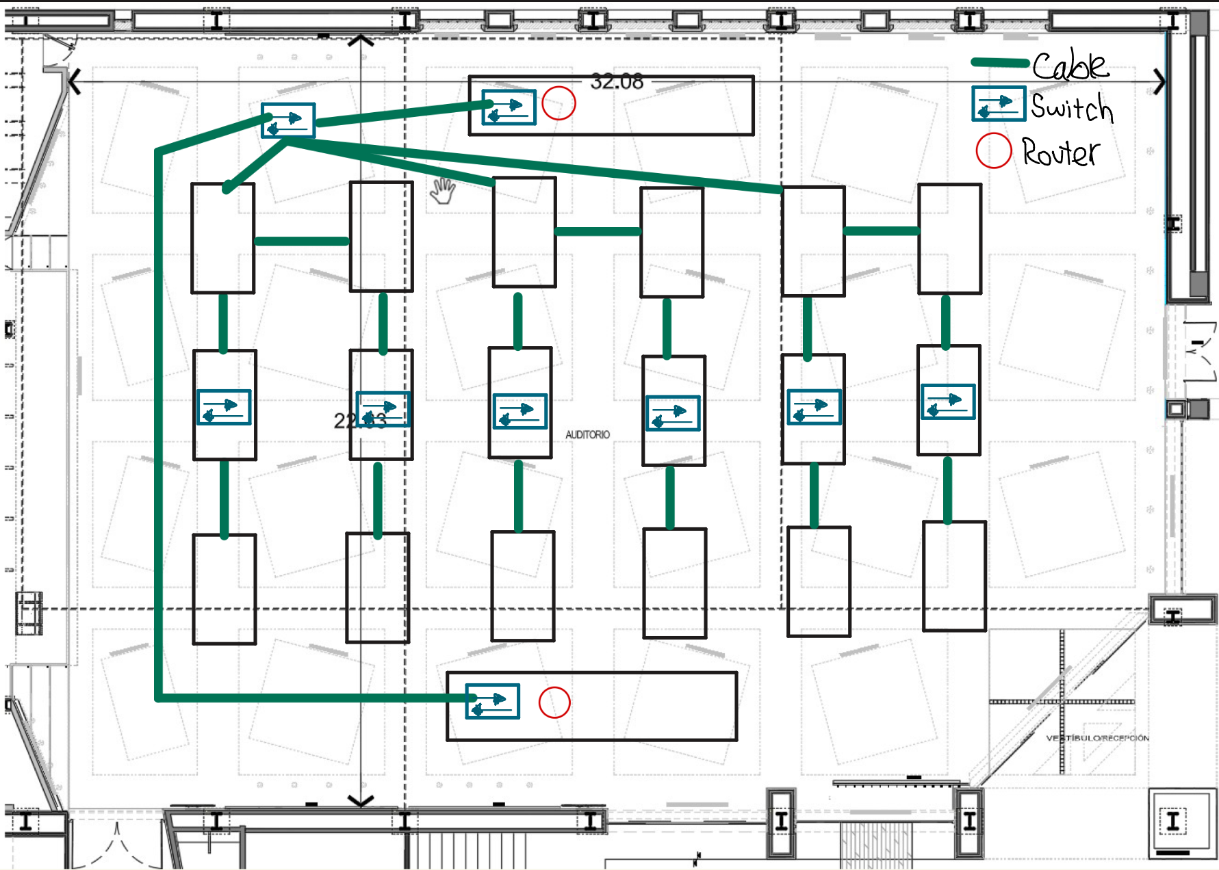
Figura 1: Diseño inicial

3.2. Equipo requerido y propuesta económica
A continuación, se consideraron los posibles costos de los diferentes elementos del equipo que se va a usar durante la competencia. Estos considerando únicamente los que fueron seleccionados por el equipo, por lo tanto se va a ignorar el valor que representan los elementos de la interfaz de salida a internet.

Equipo | Modelo | Cantidad | Costo (USD) | Costo total (USD)
Router | Cisco ISR-4331 | 1 | $4,316 | $4,316
Switch de distribución | Cisco 24TT 2960 | 3 | $1,424 | $4,272
Switch de acceso | Cisco 2960 | 6 | $960 | $5,760
Access point | AP-PT | 1 | $650 | $650
Computadoras  (estudiantes) | PC Estándar | 180 | $500 | $90,000
Computadoras  (jueces) | PC Estándar | 10 | $500 | $5000
Computadoras  (administradores) | PC Estándar | 2 | $500 | $1000
Cableado e instalación | 840 dólares
Costo total: $111,838
Tabla 1: Costos sin contar los elementos de la salida a internet

3.3. Diseño lógico de la red
Segmento | Hosts requeridos | Prefijo de red | Máscara en notación punto decimal | Bloque asignado de direcciones IP | Primera dirección IP válida del bloque | Última dirección IP válida del bloque
Equipo 1 | 39/64 | 26 | 255.255.255.192 | 172.20.24.0 - 172.20.24.63 | 172.20.24.1 | 172.20.24.62
Equipo 2 | 39/64 | 26 | 255.255.255.192 | 172.20.24.64 - 172.20.24.127 | 172.20.24.65 | 172.20.24.126
Equipo 3 | 39/64 | 26 | 255.255.255.192 | 172.20.24.128 - 172.20.24.191 | 172.20.24.129 | 172.20.24.190
Equipo 4 | 39/64 | 26 | 255.255.255.192 | 172.20.24.192 - 172.20.24.255 | 172.20.24.193 | 172.20.24.254
Equipo 5 | 39/64 | 26 | 255.255.255.192 | 172.20.25.0 - 172.20.25.63 | 172.20.25.1 | 172.20.25.62
Equipo 6 | 39/64 | 26 | 255.255.255.192 | 172.20.25.64 - 172.20.25.127 | 172.20.25.65 | 172.20.25.126
Coaches | 16/32 | 27 | 255.255.255.224 | 172.20.25.128 - 172.20.25.159 | 172.20.25.129 | 172.20.25.158
Jueces | 13/16 | 28 | 255.255.255.240 | 172.20.25.160 - 172.20.25.175 | 172.20.25.161 | 172.20.25.174
Admin. | 13/16 | 28 | 255.255.255.240 | 172.20.25.176 - 172.20.25.191 | 172.20.25.177 | 172.20.25.190
Tabla 2: Tabla con esquema de direccionamiento lógico de la red

3.4. Diseño físico de la red
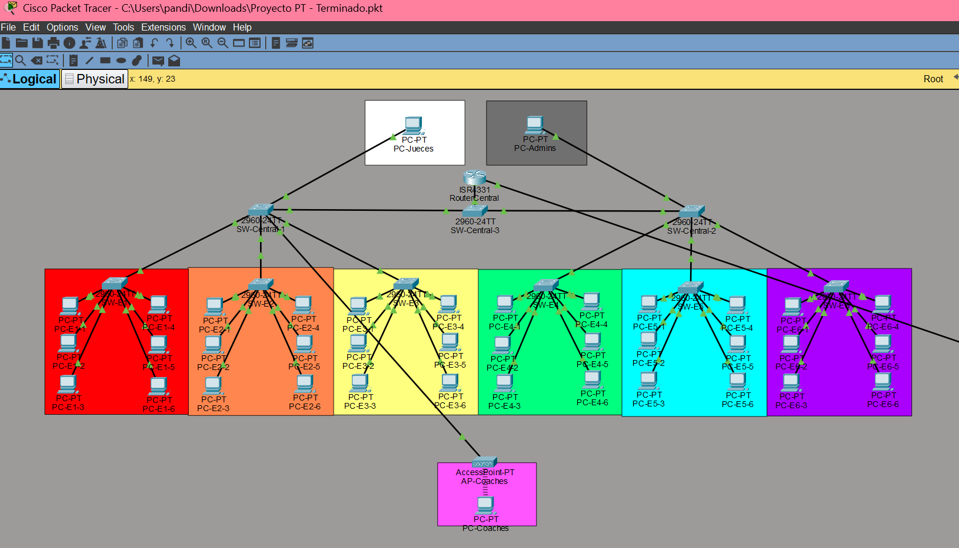
Figura 2: Close-up al diseño de la red en cisco

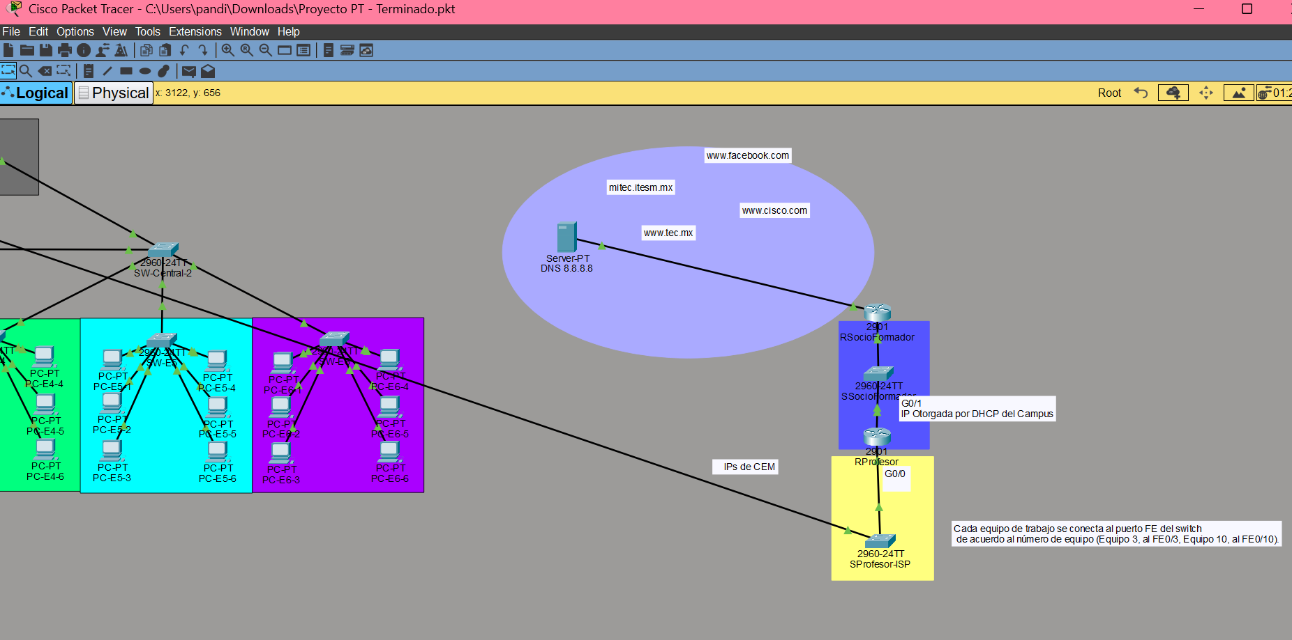
Figura 3: Close-up al diseño de la red en cisco (Sección de salida a internet)

3.5. Configuración y pruebas de conectividad

3.5.1. Configuración de equipos
Switch Equipo 1
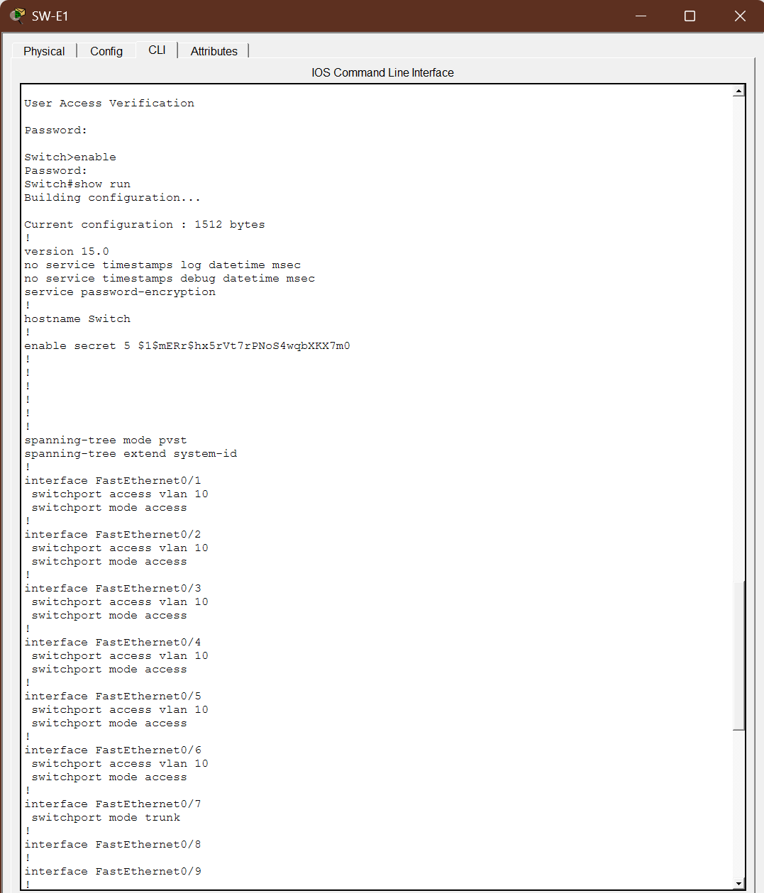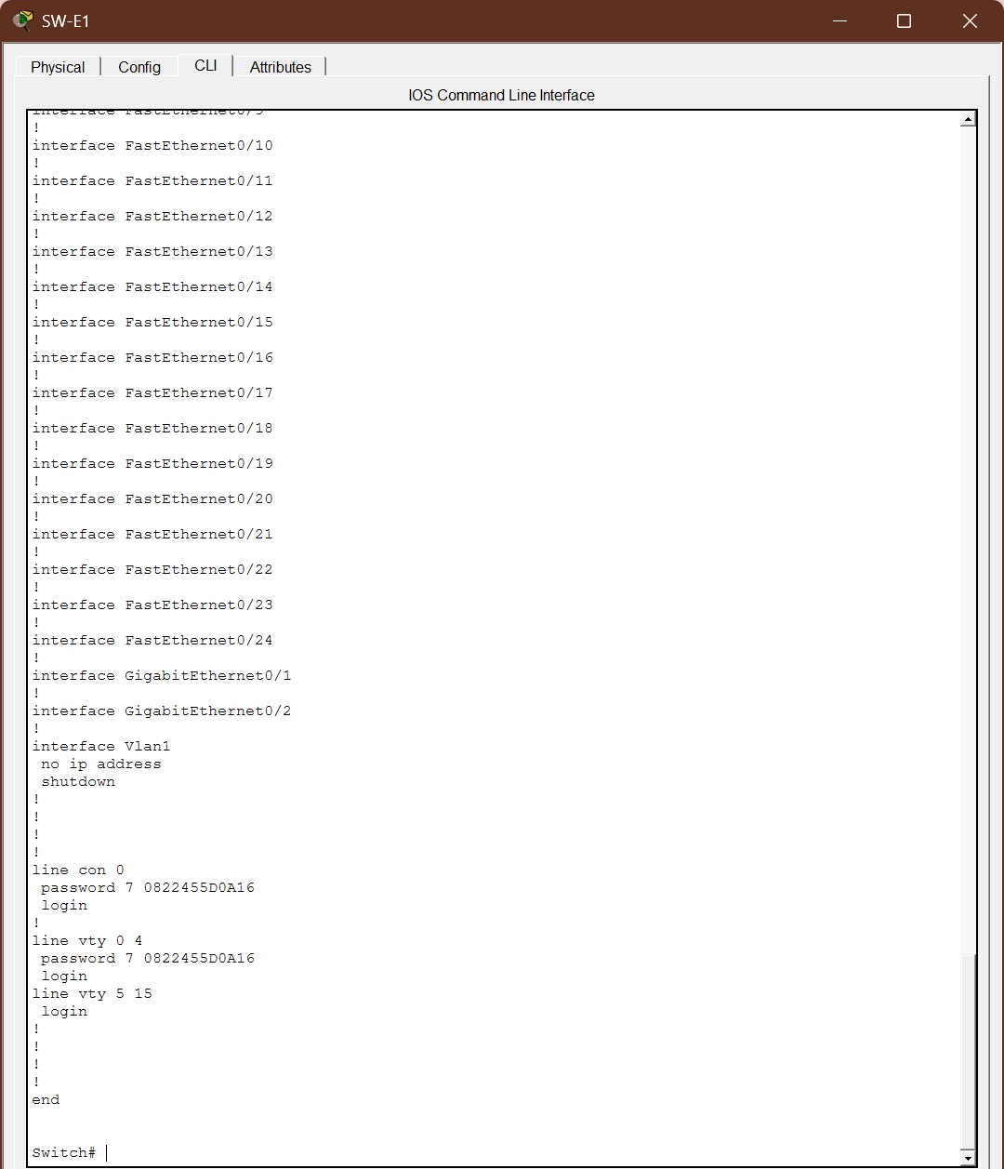

Switch Equipo 2
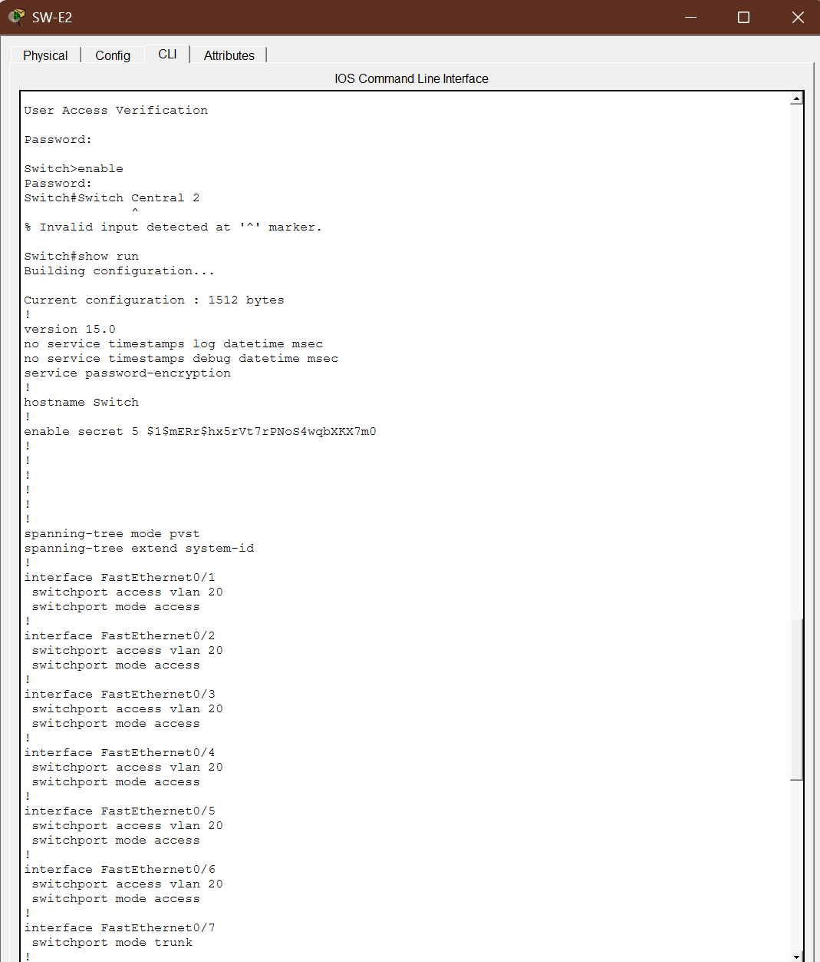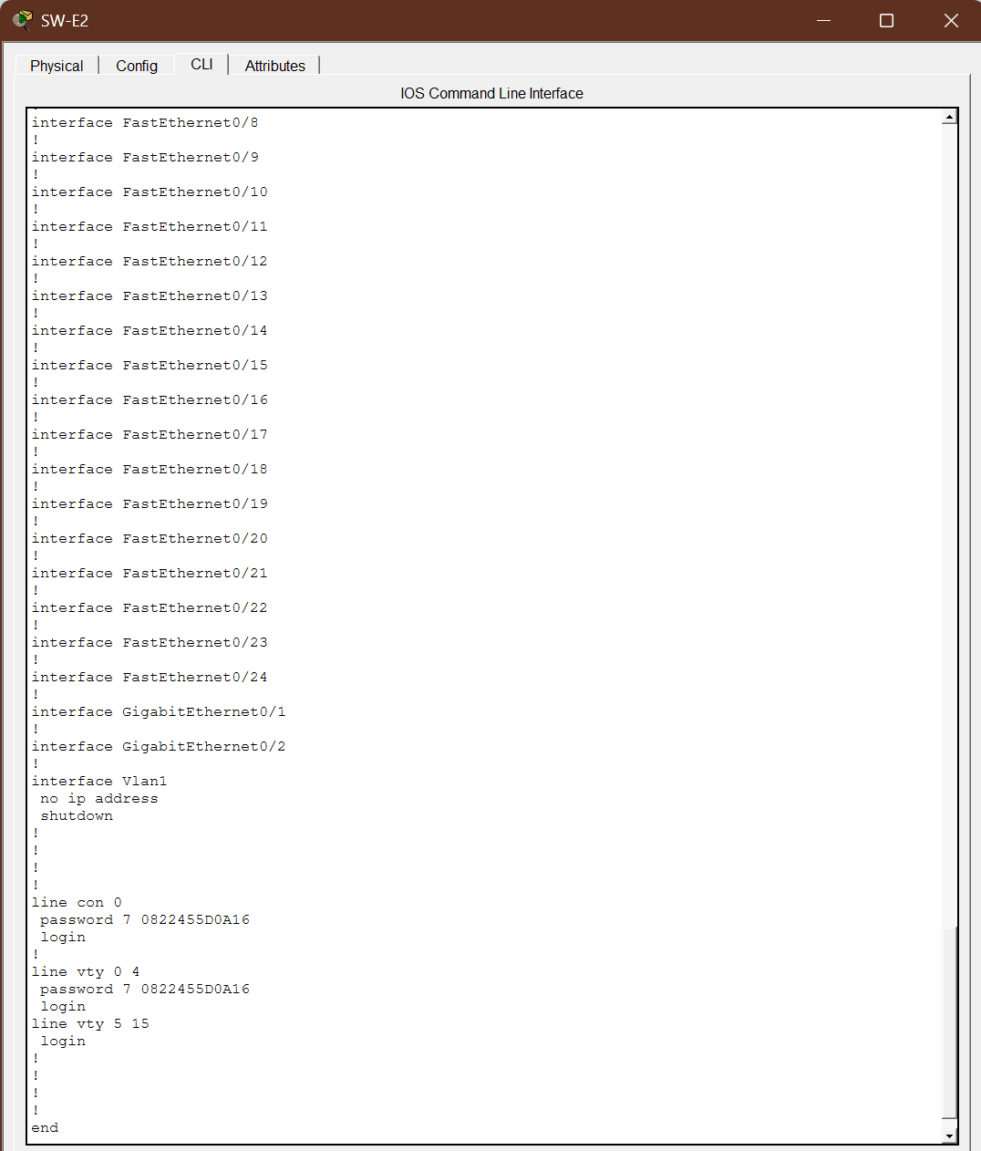

Switch Equipo 3
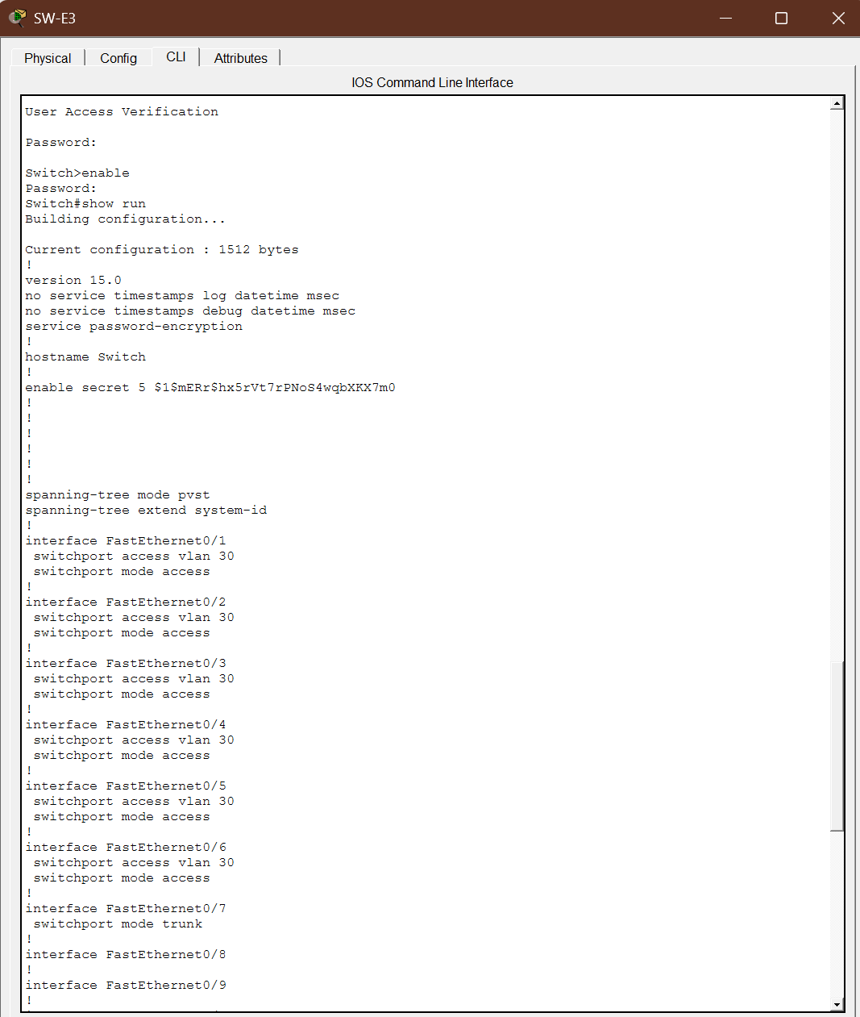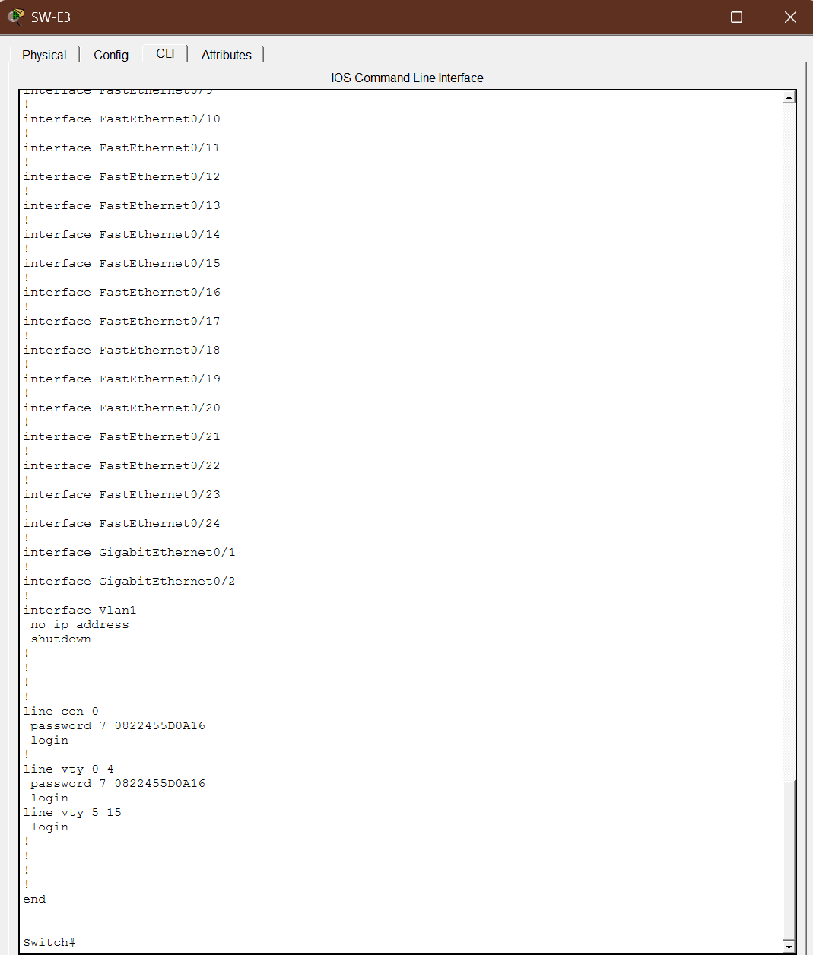

Switch Equipo 4
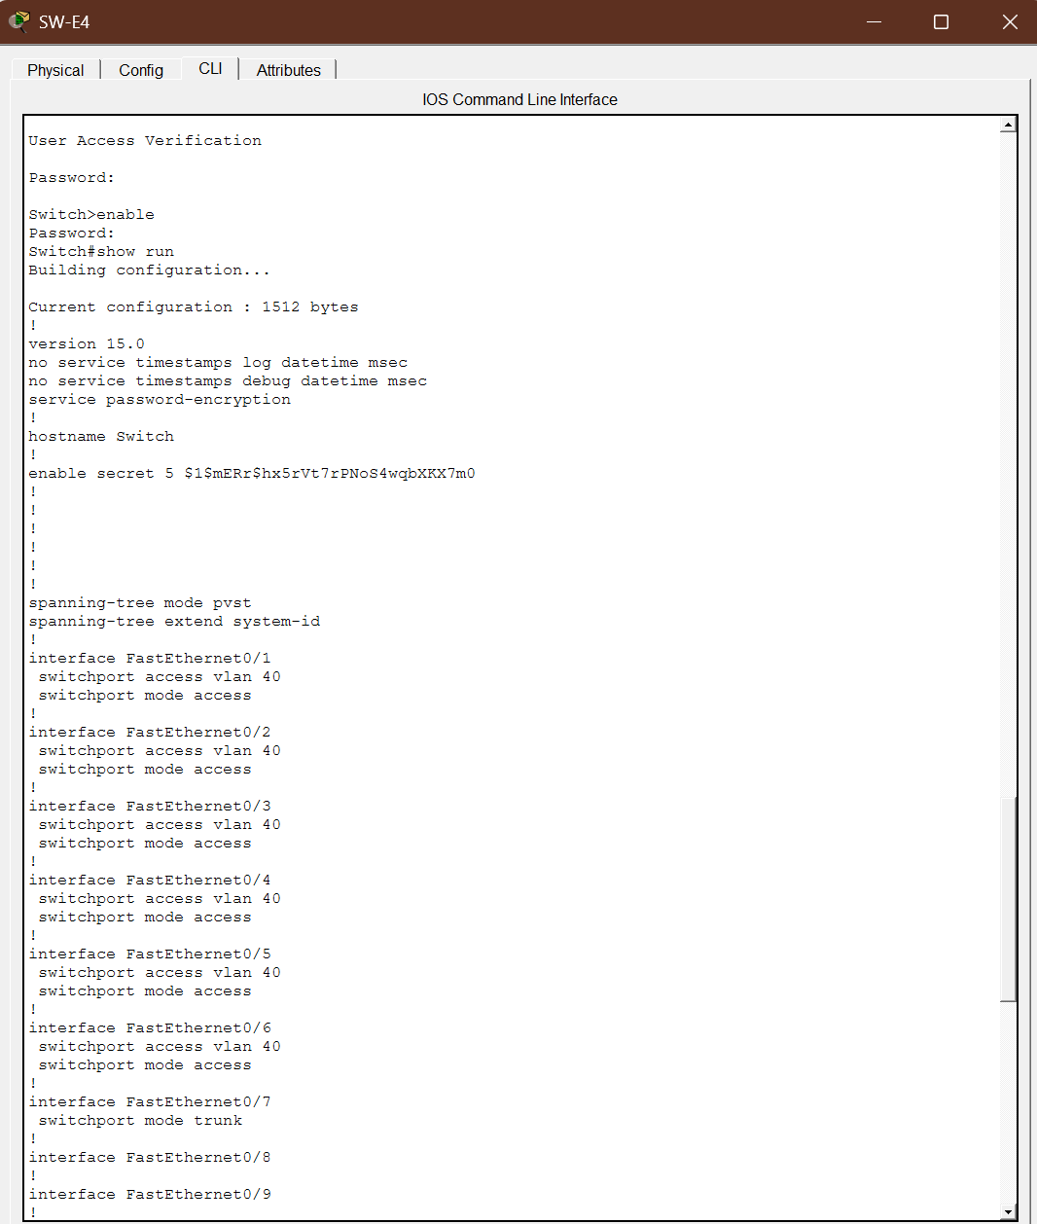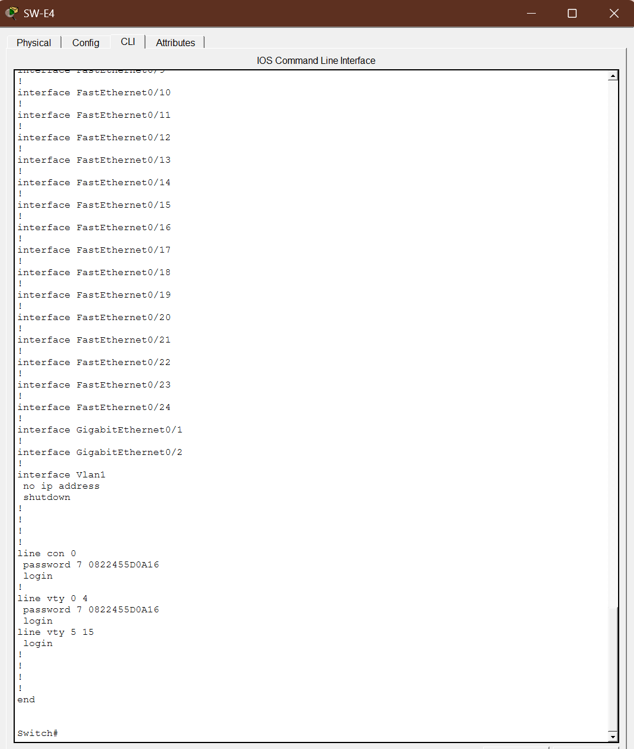

Switch Equipo 5
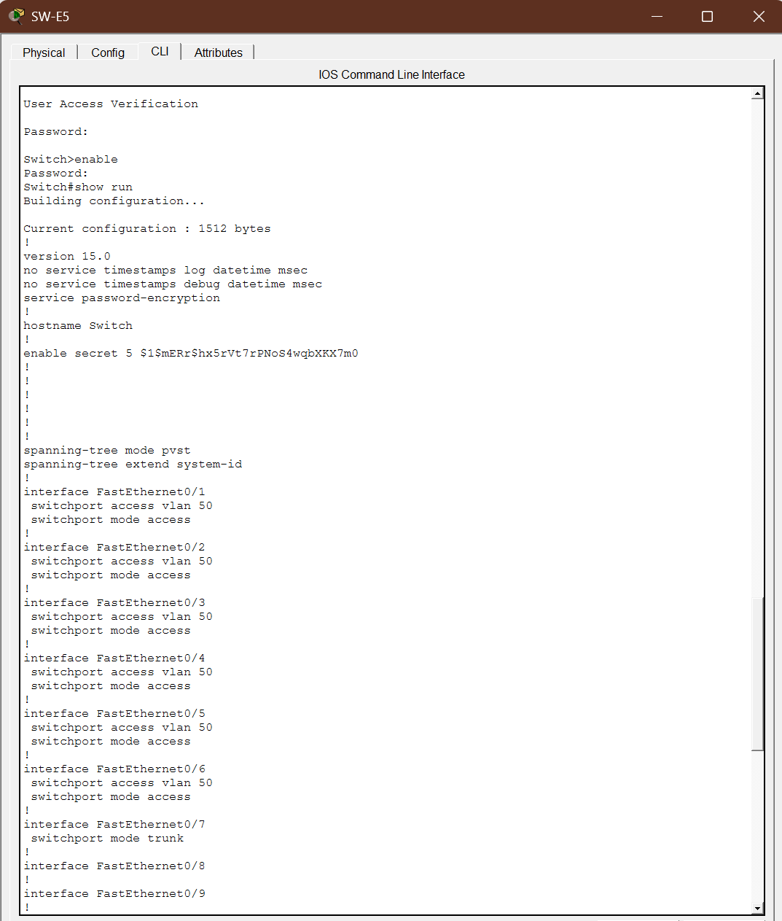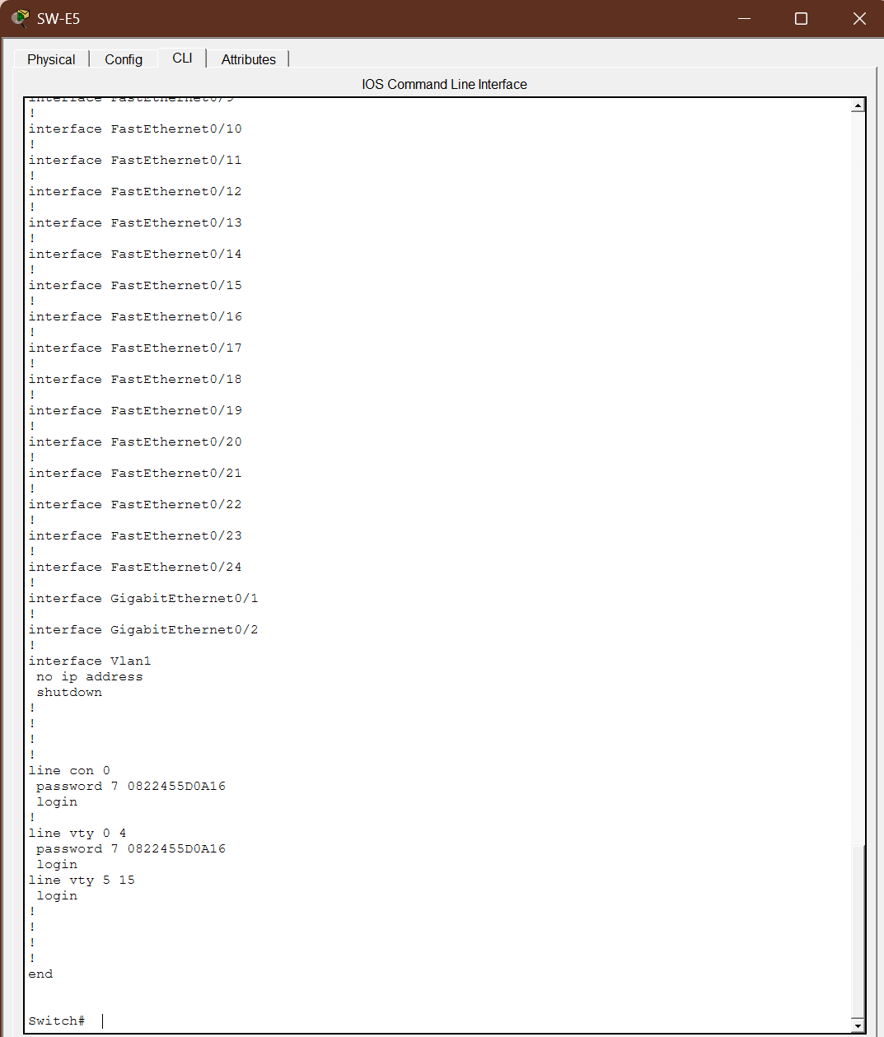

Switch Equipo 6
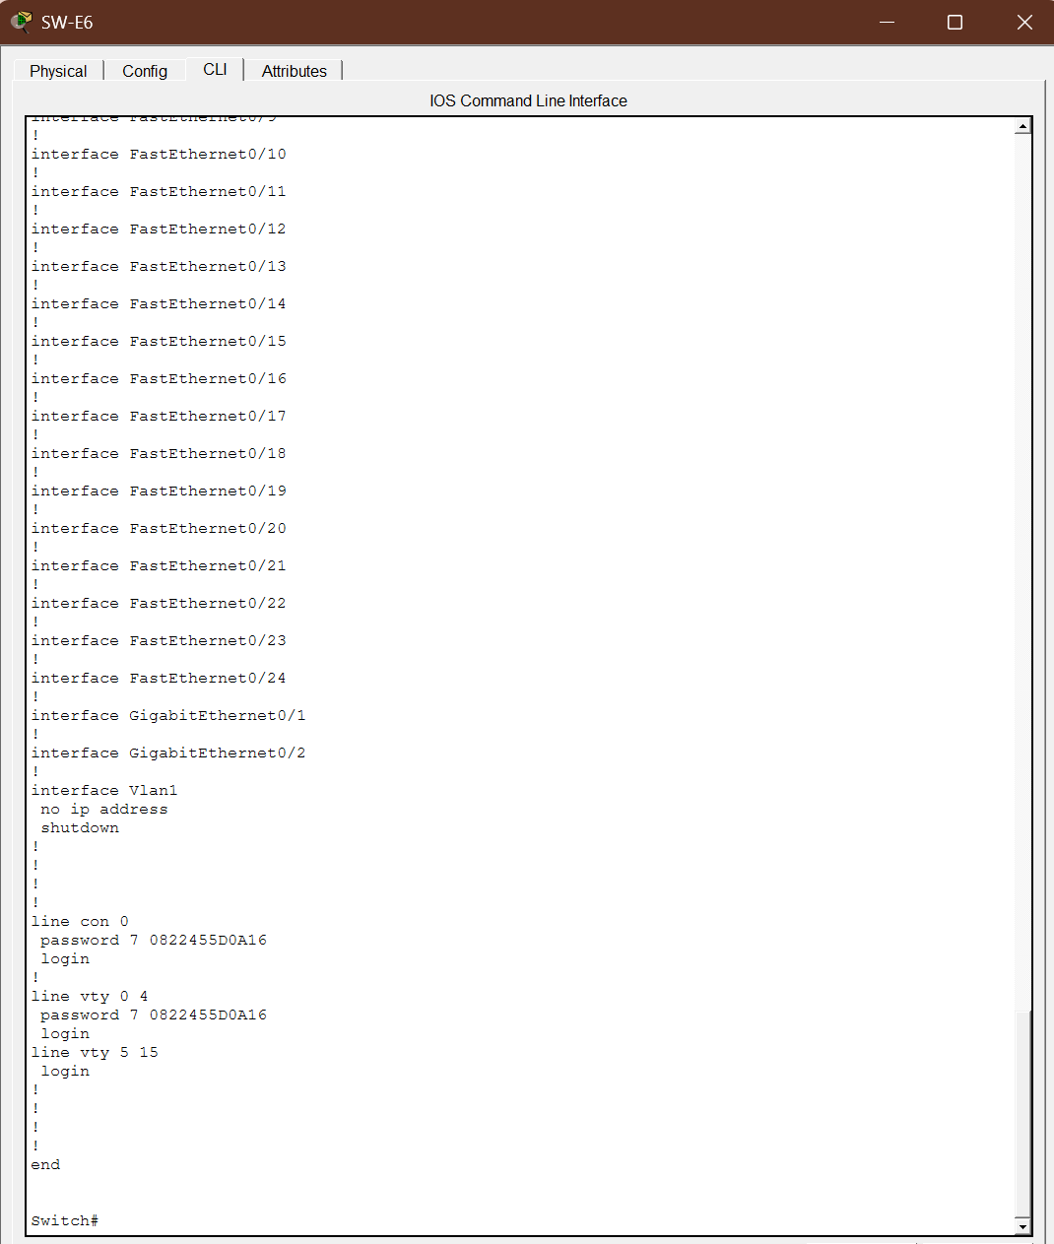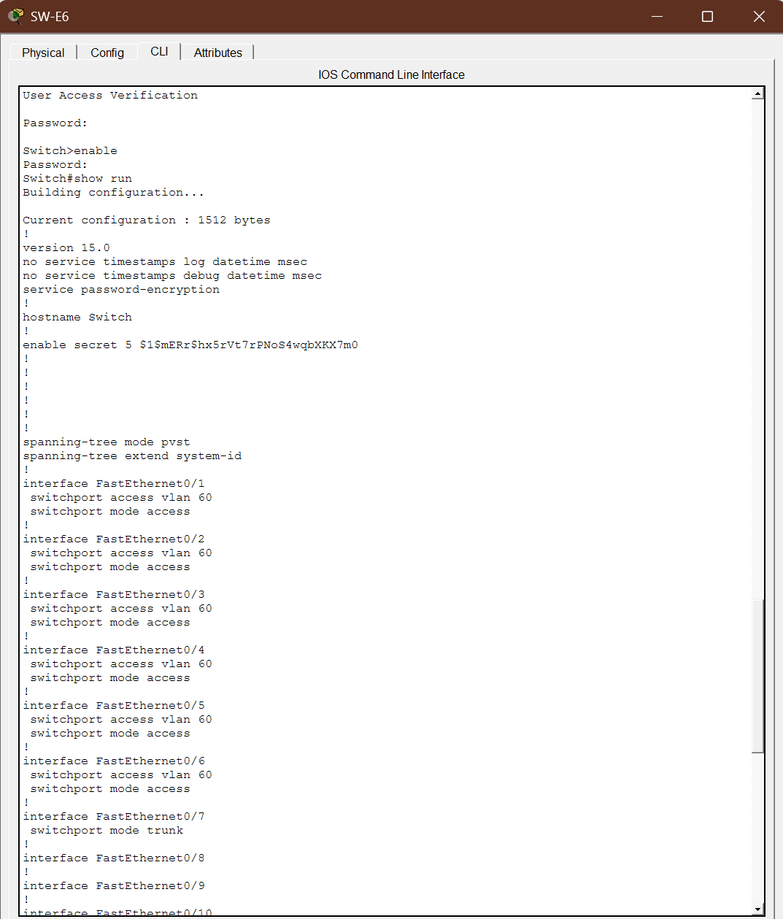

Switch Central 1
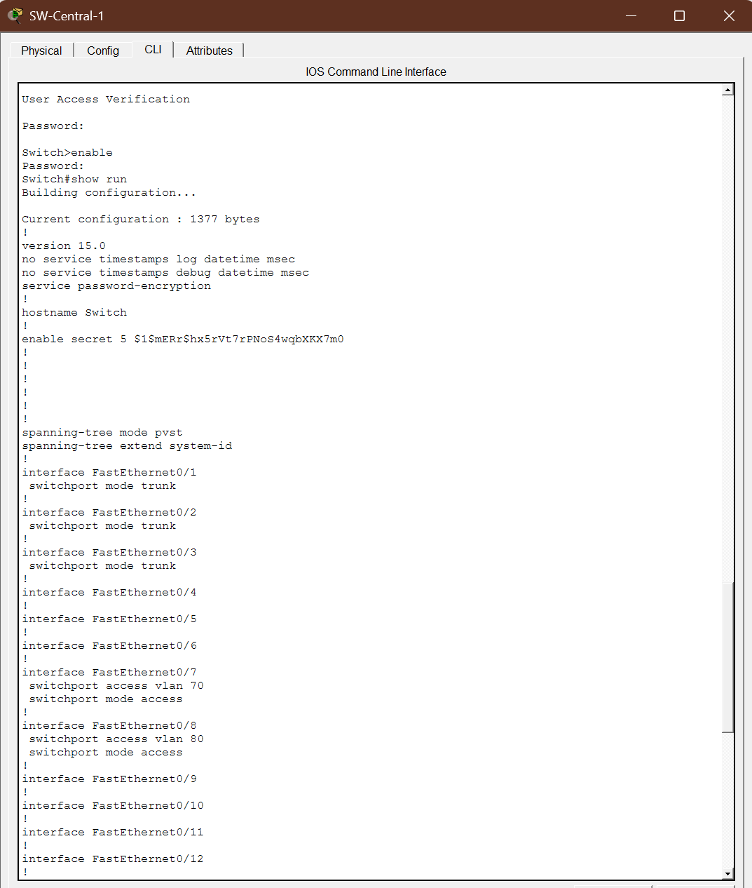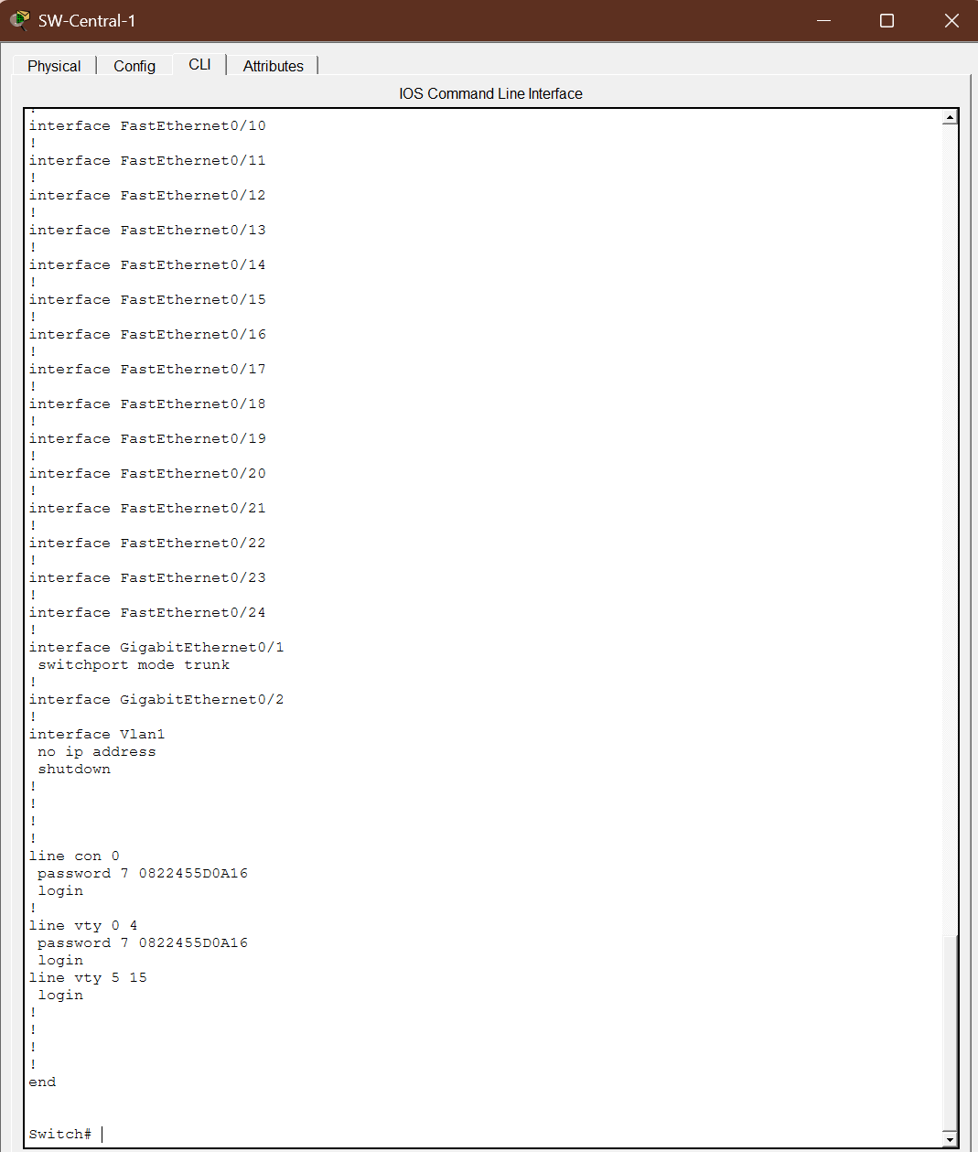

Switch Central 2
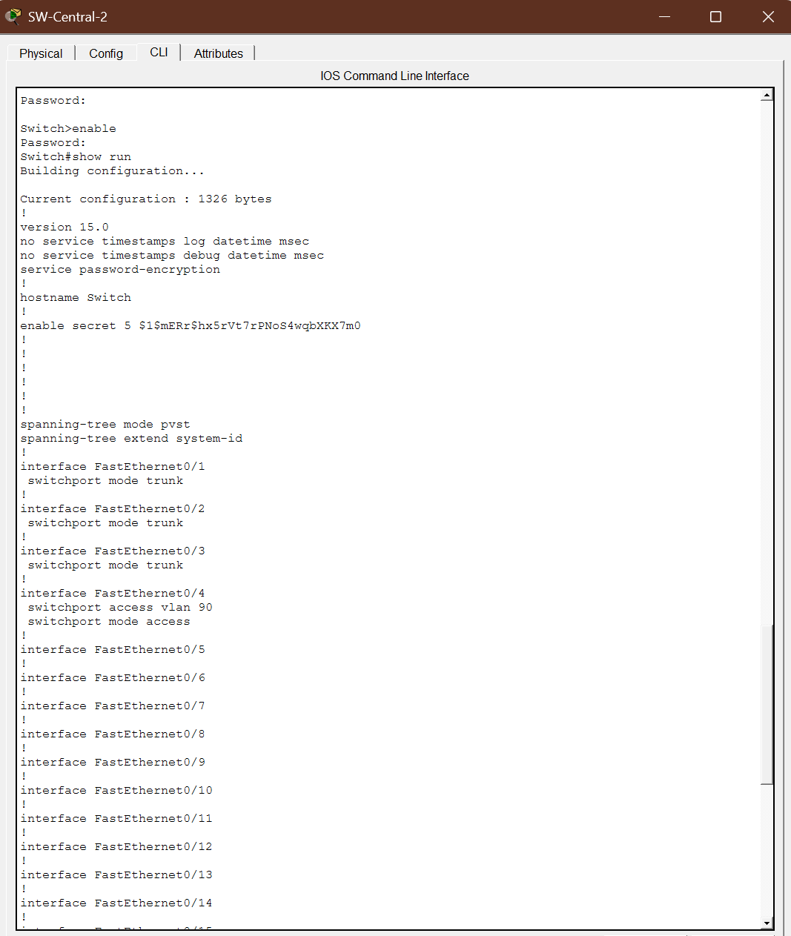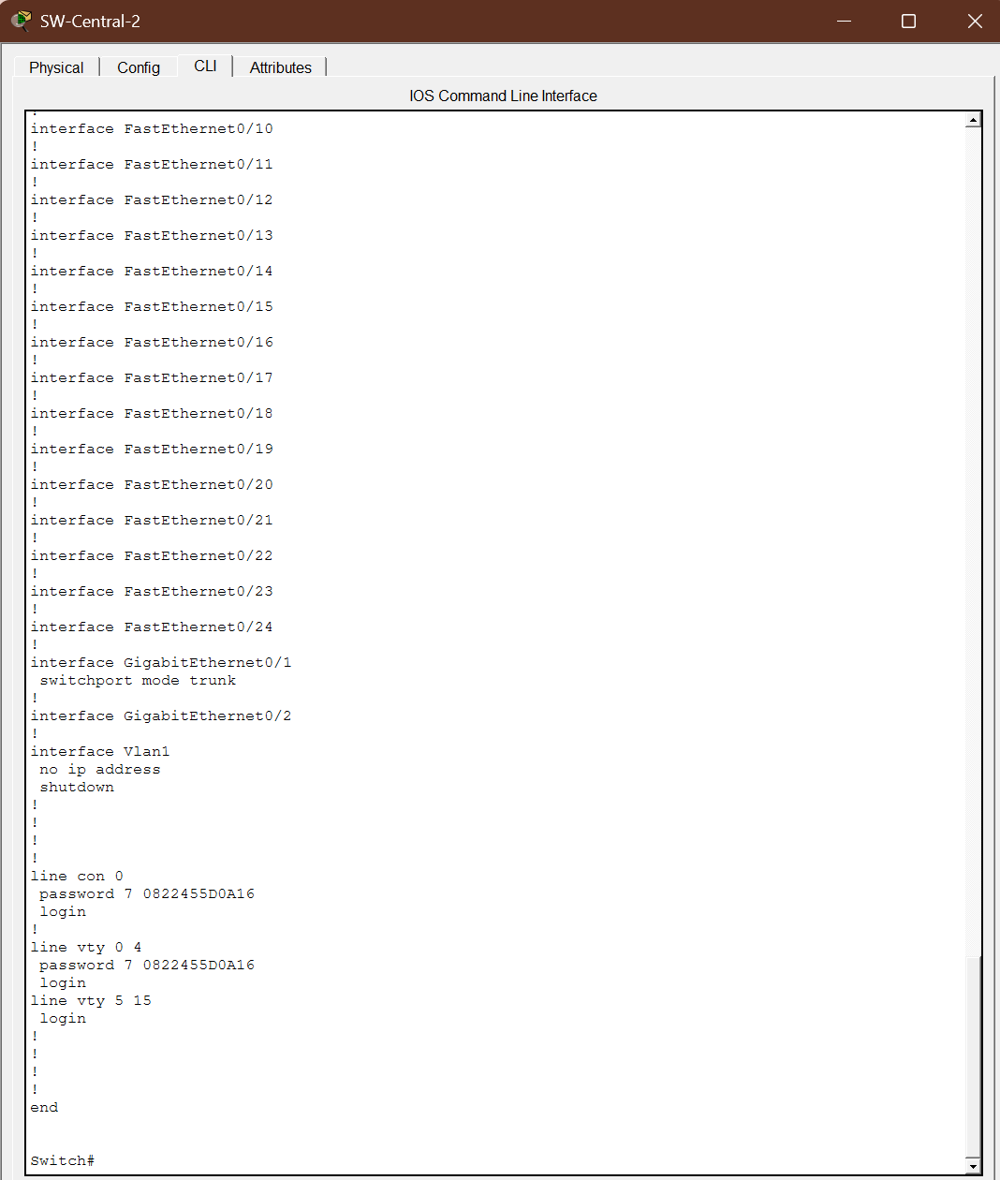

Switch Central 3
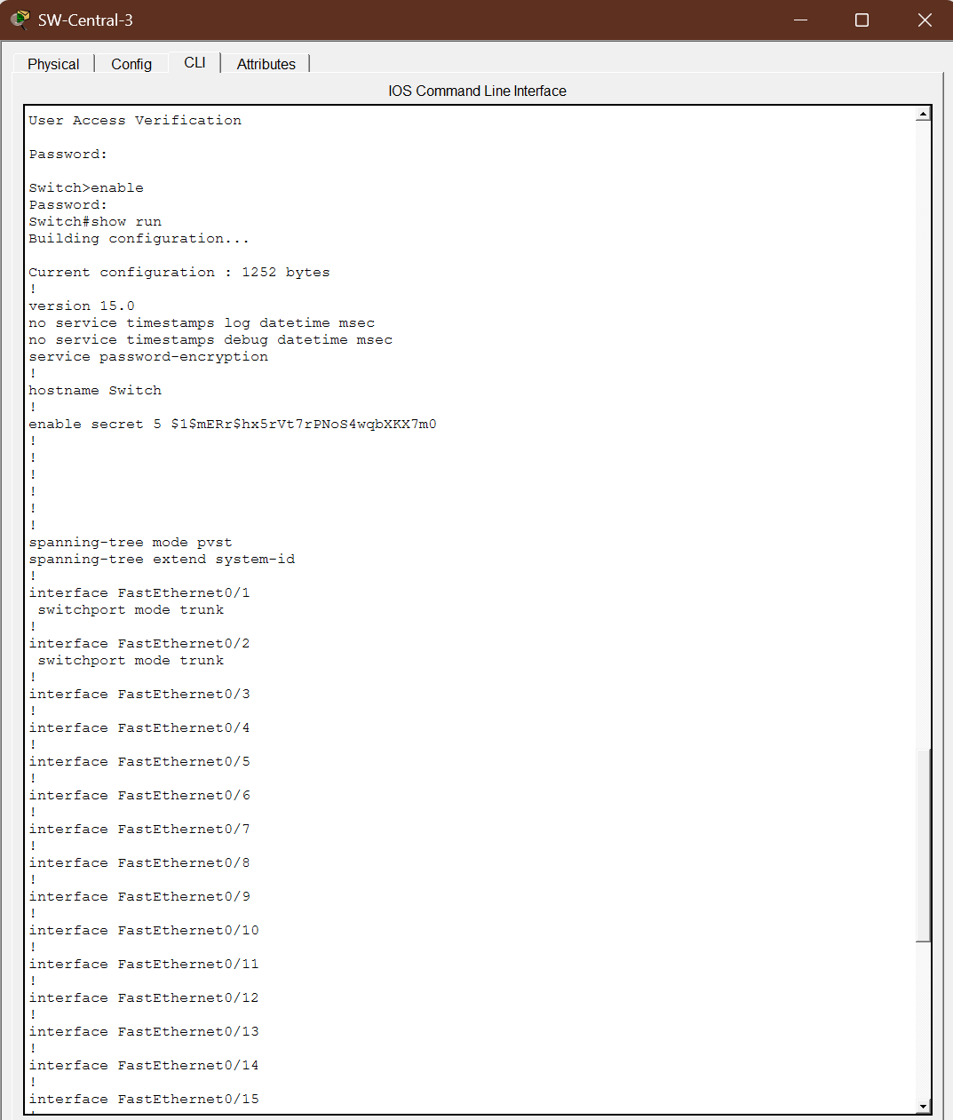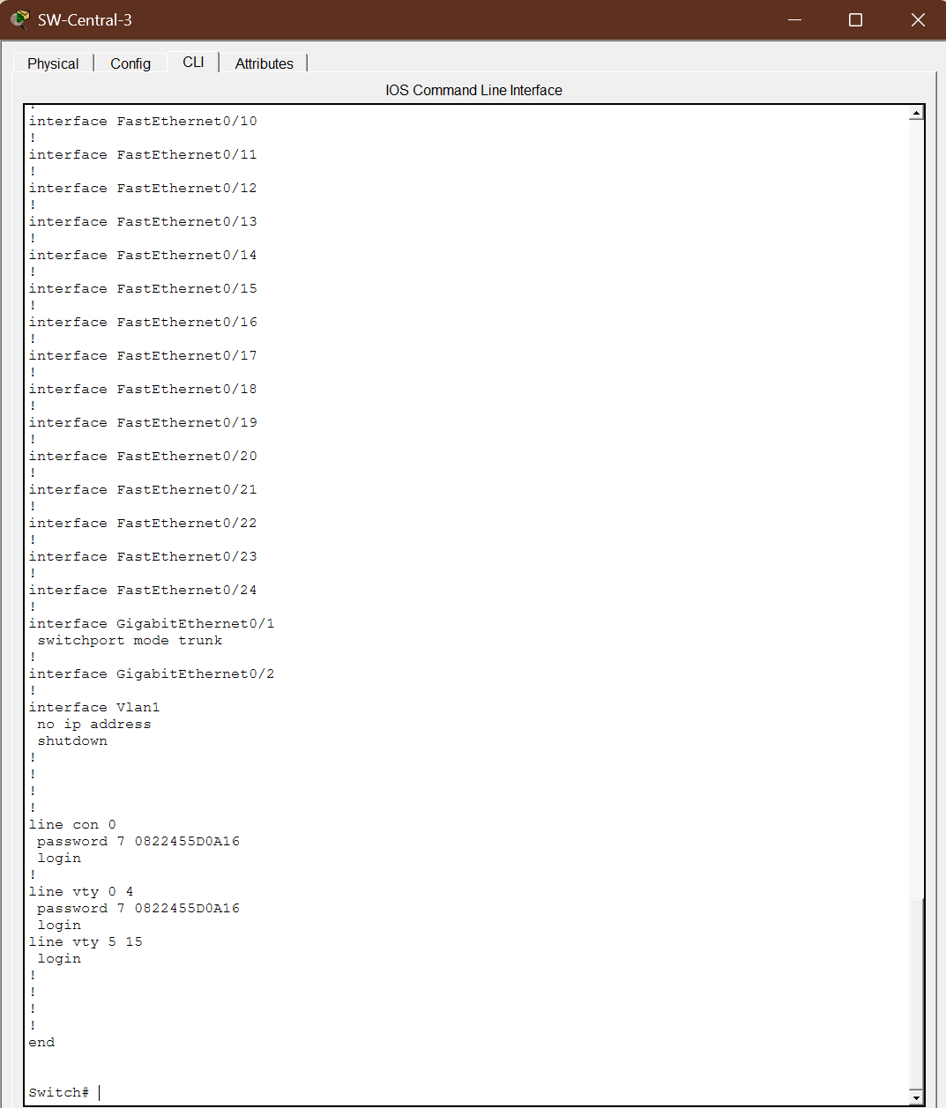

Router Central
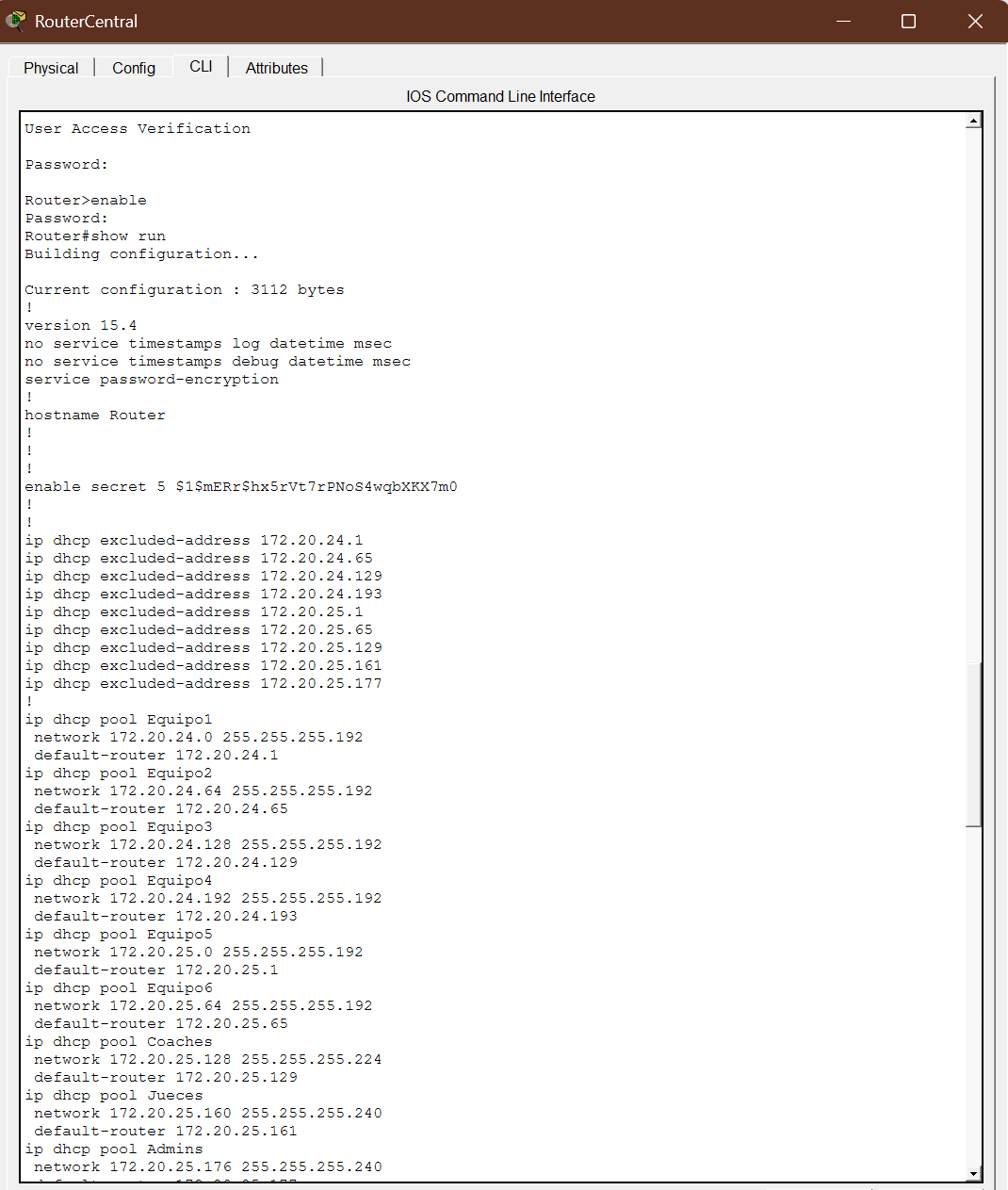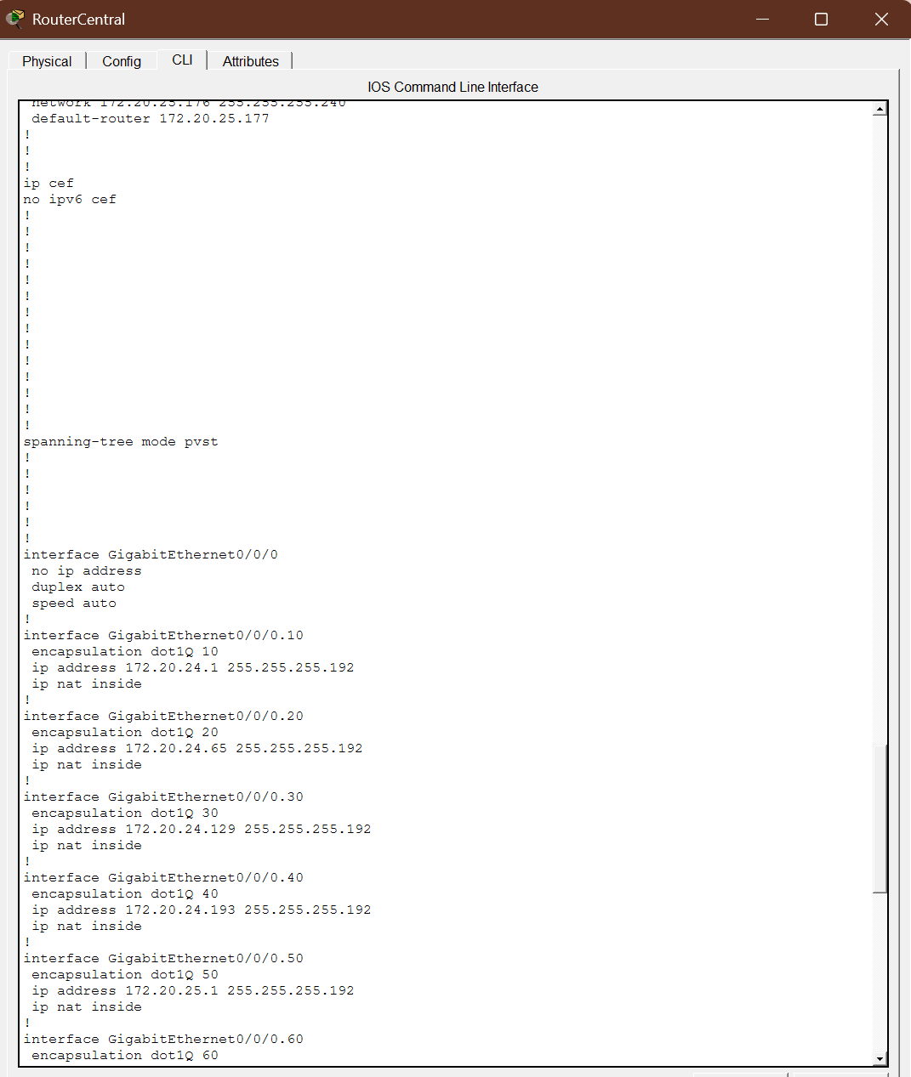
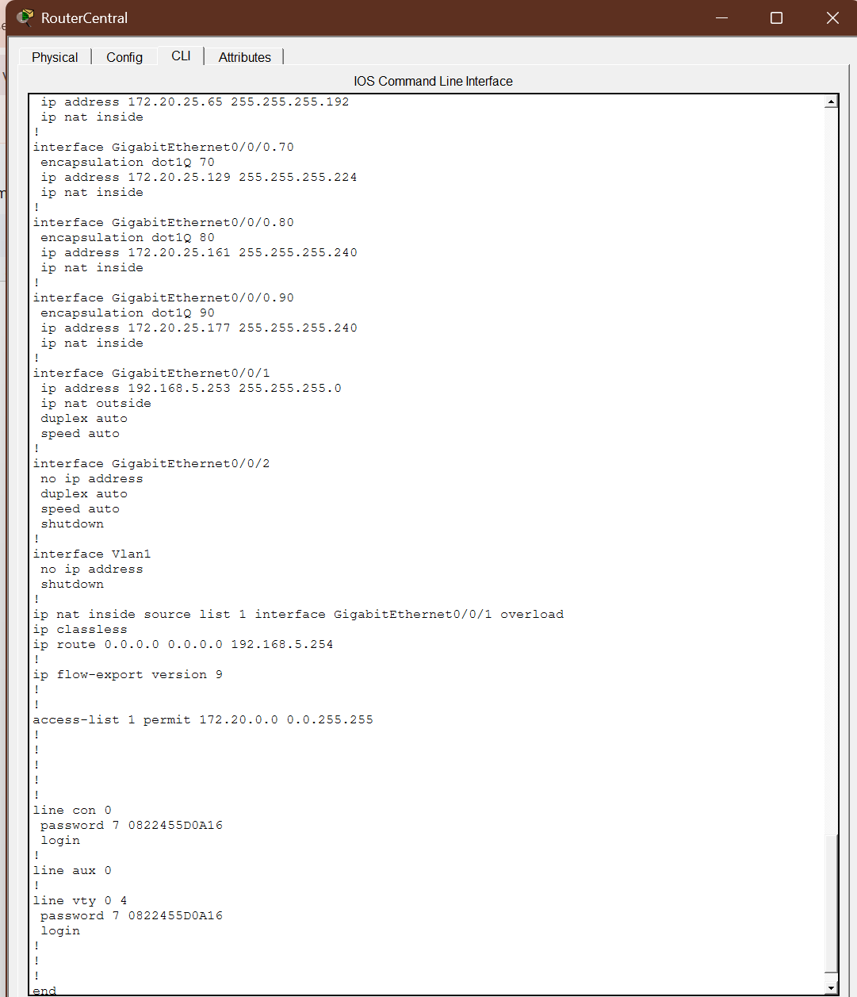

Access Point Coaches
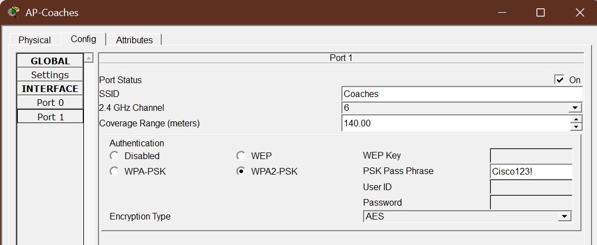

3.5.2. Pruebas de conectividad
Equipo 1 a 4
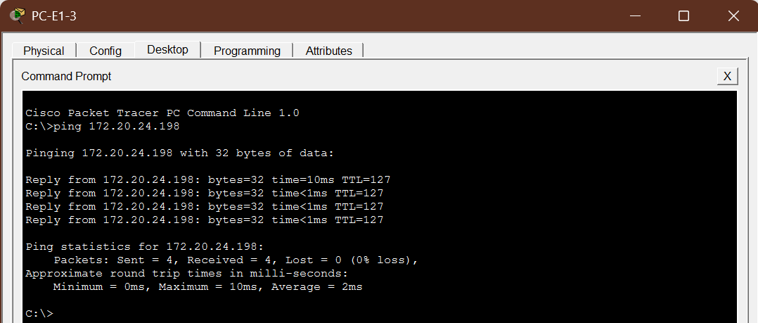

Equipo 2 a 5
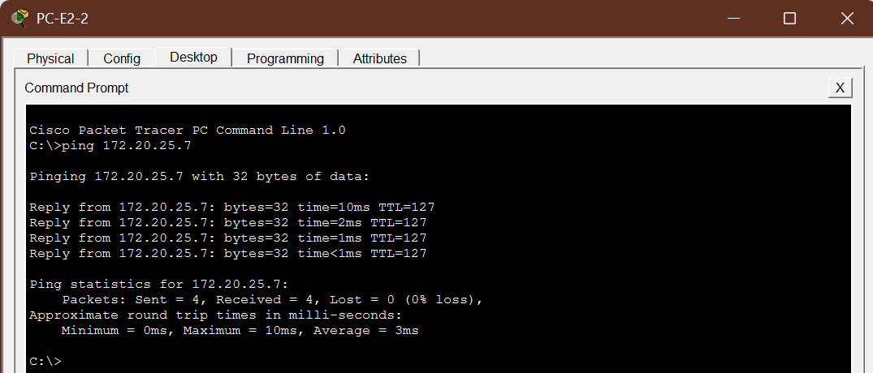

Equipo 3 a 6
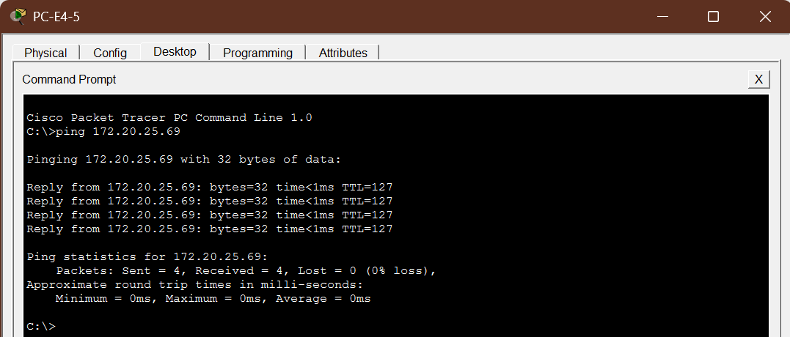
Equipo 4 a 3
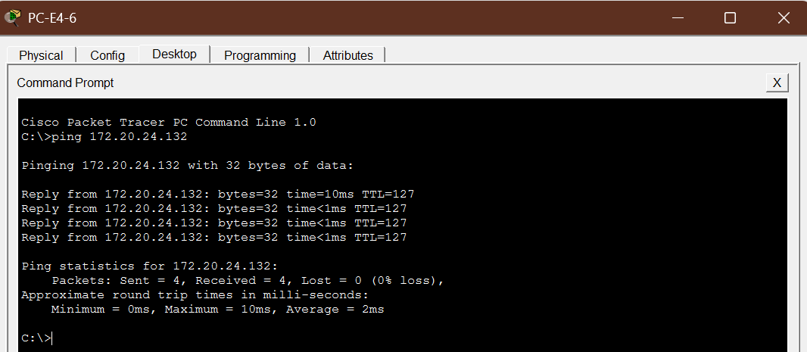

Jueces a Admins
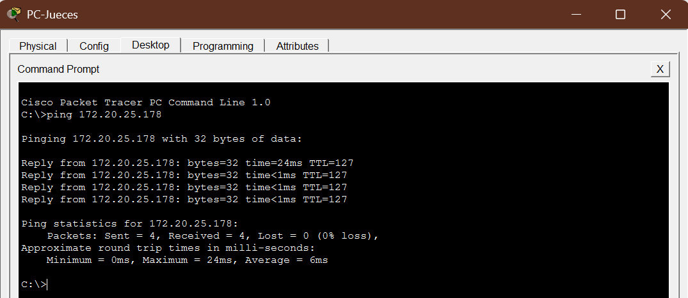

Coaches a Admins
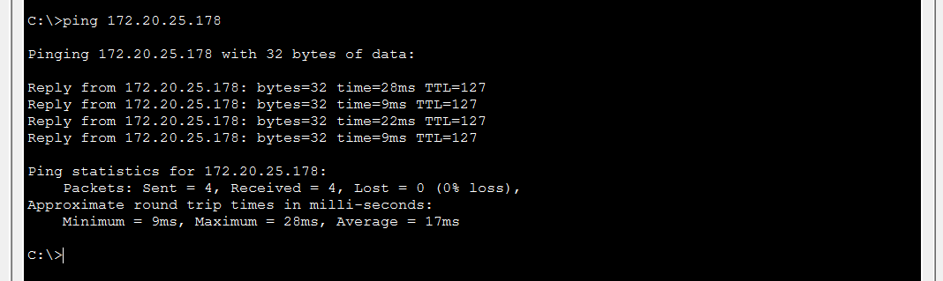

Coaches a Jueces
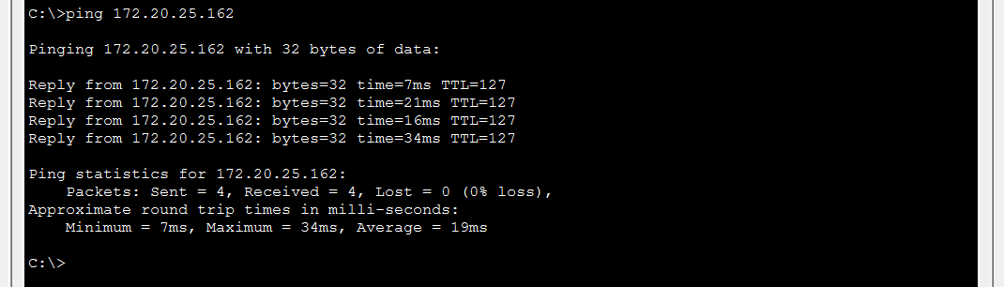

Equipo 6 a Coaches
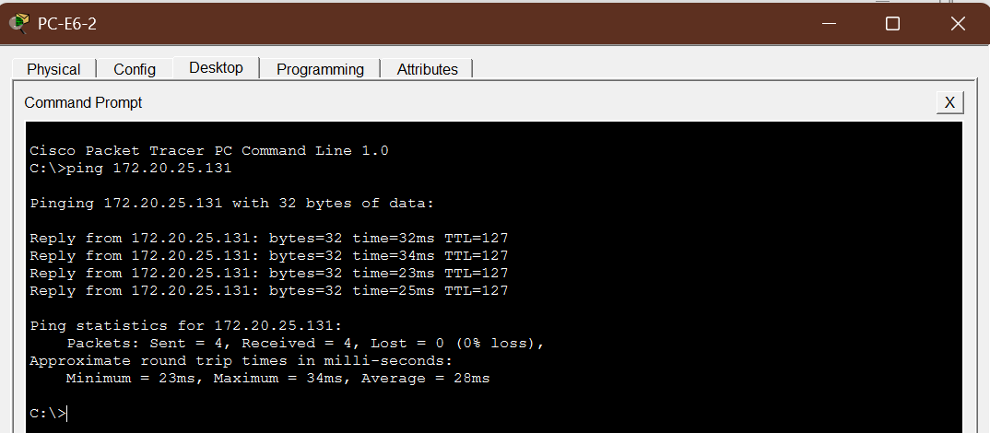

Equipo 1 a Internet
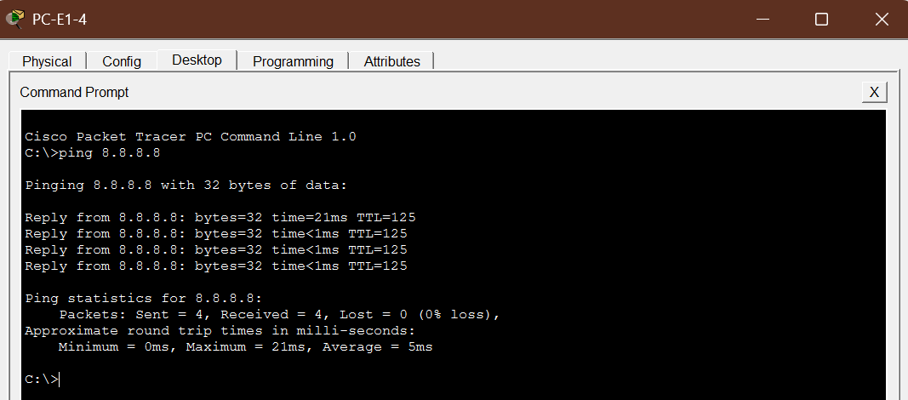

Equipo 5 a Internet
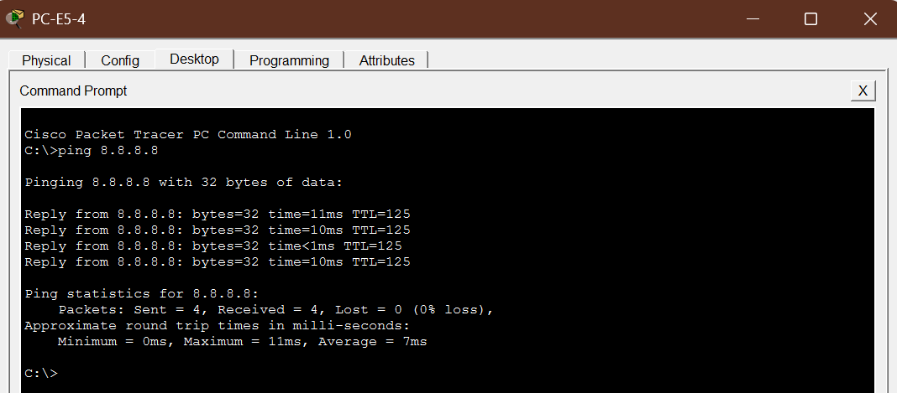

Admins a Internet
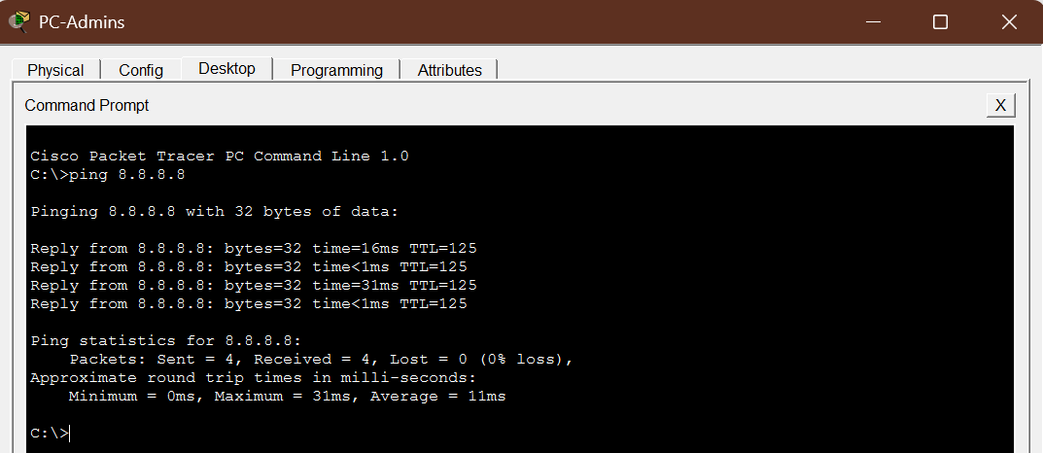

Coaches a Internet
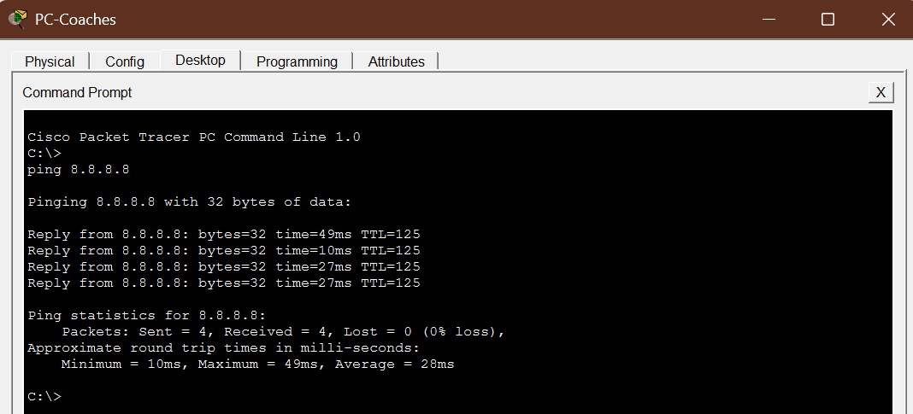

3.6. Contraseñas
- Todas las contraseñas para los routers y switches son cisco, para fines prácticos.
- La contraseña para el access point inalámbrico es Cisco123!, debido a que esta sección requiere parámetros específicos al configurarla.

Capítulo 4

4. Evaluación de resultados
Se finalizó el diseño e implementación de la infraestructura de la propuesta para la red en un Cisco Packet Tracer para mostrar las posibilidades. A su vez, se realizaron varias y diversas pruebas de conectividad para asegurar y verificar que el funcionamiento del sistema sea correcto y apropiado de acuerdo a distribución que fue seleccionada por el equipo. Se debe remarcar que las pruebas no solo buscaban asegurar el funcionamiento de comunicación entre los segmentos, sino también si se hacía conexión a la red de la sede del concurso asi como los servicios y plataformas necesarias para la competencia.

Los resultados muestran una distribución y estructura que parecen garantizar que los superiores (jueces, administradores y entrenadores) pueden acceder a sitios externos que son necesarios para el progreso del concurso. En general los resultados de las pruebas fueron exitosos y demostraron que el diseño de la propuesta es posible para una conexión segura, estable y organizada.

4.1. Problemáticas enfrentadas durante la etapa de solución del reto
Durante el desarrollo de la solución del reto, nuestro equipo tuvo que sobrepasar diversos obstáculos y problemáticas. Uno de los principales desafíos fue la implementación de conectividad a internet para los diferentes hosts dentro de la red diseñada. Debido a que el evento requiere que los participantes tengan acceso a recursos en línea, como documentación de lenguajes de programación era indispensable garantizar una conexión estable y funcional. Fue necesario analizar el esquema de direccionamiento IP y la configuración de los dispositivos de red.
Además, se presentaron retos al organizar las subredes necesarias para la implementación por lo que el cálculo se tuvo que revisar varias veces incluyendo las configuraciones de gateway.

Estos desafíos nos permitieron comprender con mayor profundidad la importancia de una planificación adecuada en el diseño de redes y en la implementación de conectividad.

4.2. Evaluación de los objetivos planteados
Con base en el desarrollo del proyecto, se puede concluir que los objetivos planteados al inicio fueron cumplidos de manera satisfactoria.

En primer lugar, se logró analizar e implementar los requerimientos de conectividad necesarios para el correcto funcionamiento del evento, identificando las necesidades de los asistentes. A partir de este análisis, fue posible diseñar una propuesta de red que permitiera atender a todos los usuarios de manera organizada y eficiente.

Asimismo, se desarrolló una propuesta de diseño físico de la red que contempla la topología de interconexión, los dispositivos necesarios y la distribución en el espacio seleccionado.

En conjunto, implementamos un diseño lógico para permitir la división de red en subredes para los usuarios y se llevó a cabo una investigación de los costos asociados para la infraestructura. Estos resultados nos permiten concluir que la solución de la propuesta cumple con los objetivos del proyecto y proporciona una base adecuada para la implementación del evento.

4.3. Evaluación de la propuesta
La propuesta fue desarrollada en Cisco Packet Tracer para confirmar que tan viable era como solución, demostrando que la segmentación de las subredes es la solución más apropiada para esta situación ya que esto permite organizar y evitar interferencias en la misma estructura de la red. Agregando que la integración de conexiones inalámbricas para parte de los miembros que no participan en el concurso ayuda para el acceso a la red y evitando problemas de rendimiento. Funcionando como propuesta eficiente y confiable que va de acuerdo a los requisitos que fueron declarados previamente al inicio del proyecto.

Capítulo 5

5. Conclusiones y trabajo futuro
Durante este proyecto, se tuvo la oportunidad de analizar, diseñar y desarrollar una propuesta para la infraestructura de un sistema de red para satisfacer necesidades específicas establecidas por un evento académico. Logrando trabajar en diferentes etapas para la planificación del mismo, analizando y diseñando la solución más viable para la implementación de la competencia y a su vez demostrando su viabilidad a partir de una simulación.

5.1. Conclusiones
Se logró diseñar un sistema de red que es capaz de conectar diferentes áreas y miembros del concurso, esto a partir de la segmentación de subredes independientes para desarrollar el tráfico de red y facilitar la administración de todos los individuos - todo con el propósito de evitar tráfico de red, facilitar la administración de los segmentos y reducir interferencias por sobrecarga del sistema. Las pruebas realizadas fueron de gran utilidad para confirmar el funcionamiento del sistema de red y que las conexiones y accesos fueran correctos y eficientes

5.2. Trabajo futuro
Proyectos como estos siempre están repletos de áreas de oportunidad, por lo mismo hay una amplia diversidad de mejoras posibles para la implementación, pero debido a que el equipo aún carece de muchos conocimientos respecto a cómo incorporar mecanismos de seguridad de red o posibles sistemas de respaldo para evitar pérdidas si hay algún problema externo.

Pero el trabajo futuro más importante, sería confirmar si la implementación ‘real’ del sistema es posible, realizando pruebas bajo condiciones similares en las que la demanda de red sea muy alta y poder revisar y analizar si el desempeño de la estructura es el esperado como en la simulación.

Bibliografía

Referencias
- TEC. (s.f). “TEC Venues”. Recuperado de: https://tec.mx/es/venues/santa-fe
- Router Switch (s.f.). "ISR4331-VSEC/K9, Cisco ISR 4331 Router, UC & Sec License/PVDM4-32/CUBE-10". Recuperado de: https://www.router-switch.com/isr4331-vsec-k9.html
- Router Switch (s.f.). "WS-C2960+24TC-L, Cisco Catalyst 2960 Plus Switch, 24x10/100, 2xSFP, LAN Base". Recuperado de: https://www.router-switch.com/ws-c2960-24tc-l-p-5256.html
- Router Switch (s.f.). "WS-C2960+24PC-L, Cisco Catalyst 2960 Switch, 24x10/100 PoE, 2xSFP, LAN Base". Recuperado de: https://www.router-switch.com/ws-c2960-24pc-l-p-5260.html

Evidencia de Trabajo Colaborativo
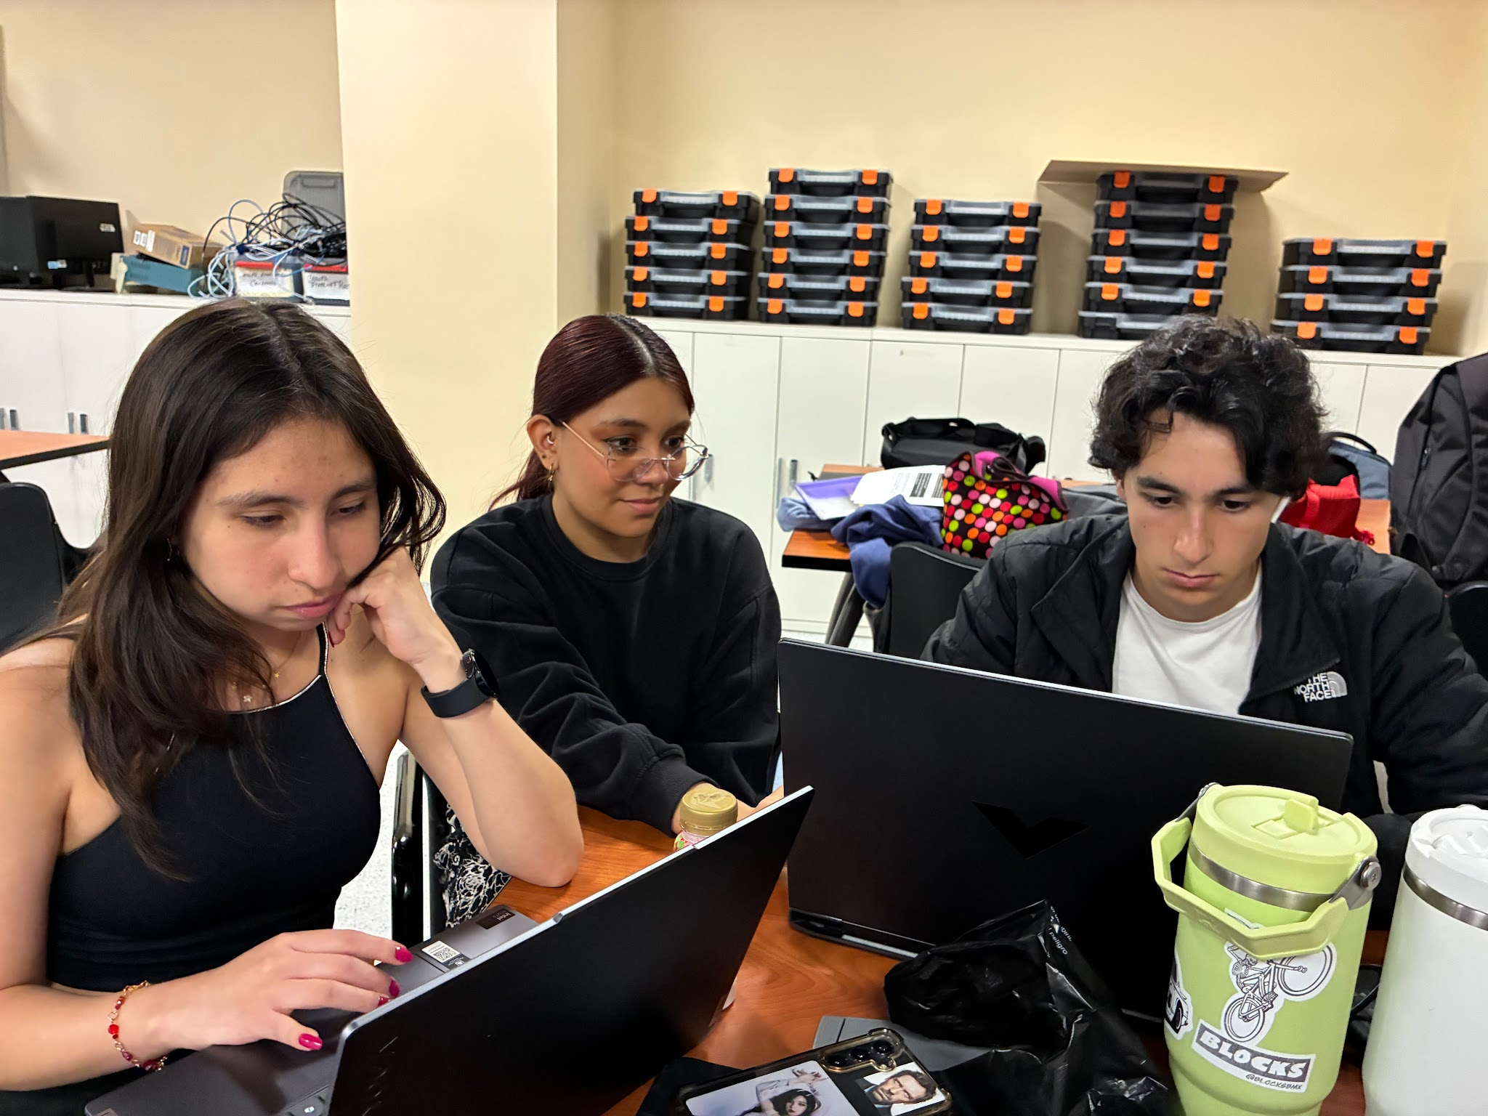

Presentación
https://www.canva.com/design/DAHDZ4vQojg/pSddVFNaVK10BBxEvOTzGw/edit?utm_content=DAHDZ4vQojg&utm_campaign=designshare&utm_medium=link2&utm_source=sharebutton

